《中国经济社会大数据研究平台》用户使用手册

统计数据平台研发部

《中国学术期刊（光盘版）》电子杂志社有限公司

2019 年 8 月 7 日

目录

第一章 产品首页 8
  - 导航栏和检索框 8
    - 导航栏 8
    - 一框检索 9
  - 首屏快速导航区 9
    - 中国指数 10
    - 进度数据发布 11
    - 统计资讯 12
    - 数据智能分析平台 13
  - 课题研究 13
  - 用户报告 14
  - 统计播报 14
  - 最新上线 15
  - 联系我们 15
第二章 数据检索功能 16
  - 一框检索 16
  - 统计指标检索 17
  - 条目题名检索 18
  - 统计资料检索 19
  - 统计资讯检索 19
第三章 统计资料 20
  - 统计年鉴分类列表 20
  - 统计年鉴检索结果页 21
  - 单种年鉴详情页 22
第四章 数据分析 24
  - 年度数据分析 24
  - 进度数据分析 26
  - 国际数据分析 27
  - 生成数据图表页 28
  - 生成数据地图页 30
第五章 决策支持研究 33
  - 相关性分析 33
    - 多元回归分析 33
    - 关联规则挖掘 35
    - 一元线性回归分析 37
    - 相关系数 38
  - 统计预测 38
    - 一元线性回归预测 38
    - 多元线性回归预测 39
    - 时间序列趋势外推预测 40
    - 指数平滑法 41
  - 科学评价 43
    - 熵值法 43
    - 层次分析法（AHP 法） 45
    - 灰色关联分析法 49
    - 因子分析法 49
    - 主成分分析法 50
  - 决策模型 50
    - 地区决策分析 50
    - 产业决策分析 52
    - 企业决策分析 53
  - 数据智能分析平台 54
    - 宏观经济分析 54
    - 运筹与决策模型 55
    - 行业定制模型 56
第六章 我的统计数据 57
  - 我的收藏 57
    - 统计报表 57
    - 收藏年鉴 58
    - 收藏模型 58
  - 我的统计数据管理 59
  - 我定义的统计指标 60
    - 自定义统计指标 60
    - 参考扩展指标 61
第七章 行业版经济社会发展统计数据库 61
  - 案例：“中国煤炭产业与经济社会发展统计数据库”首页 63
  - 案例：“中国煤炭产业与经济社会发展统计数据库”导航功能 63
第八章 地域版经济社会发展统计数据库 64
  - 案例：“山西省经济社会发展统计数据库”首页 64
  - 案例：“山西省经济社会发展统计数据库”导航功能 66

图目录
图 1 产品首页 8
图 2 导航条和搜索框 8
图 3 统计年鉴弹出菜单 9
图 4 一框检索入口 9
图 5 首屏快速导航区 10
图 6 中国指数入口 10
图 7 中国指数页面 10
图 8 进度数据发布页面 11
图 9 进度数据发布-农产品生产价格指数 11
图 10 海关外贸数据查询 12
图 11 海关外贸查询结果 12
图 12 统计资讯检索页面 13
图 13 数据智能分析平台页面 13
图 14 课题研究入口 14
图 17 最新上线 15
图 18 联系我们页面 16
图 19 检索结果-统计指标/GDP/列表 16
图 20 检索结果-统计指标/GDP/摘要 17
图 21 检索结果分组 17
图 22 统计指标检索页面 18
图 23 条目题名检索页面 19
图 24 统计资料检索页面 19
图 25 统计资讯检索页面 20
图 26 统计资料导航 20
图 27 年鉴列表-领域（综合） 21
图 28 年鉴列表-领域（综合/资料汇编） 21
图 29 年鉴检索结果页 22
图 30 单本年鉴详情浏览页 23
图 31 条目详情弹窗 23
图 32 报表预览页 24
图 33 年度数据分析-选择地区 25
图 34 年度数据分析-选择指标 25
图 35 年度数据分析-选择时间 26

图 36 指标数据分布 26
图 37 进度数据分析-选择地区 27
图 38 进度数据分析-选择指标 27
图 39 进度数据分析-选择时间 27
图 40 国际数据-选择地区 28
图 41 国际数据-选择指标 28
图 42 国际数据-选择时间 28
图 43 年度数据分析-结果类型选择 28
图 44 生成数据图表结果页-统计报表 29
图 45 生成数据图表结果页-统计图表 30
图 46 统计报表-选择来源 30
图 47 生成数据地图-柱状图 31
图 48 数据地图-查看数据表格 31
图 49 数据地图-等级颜色图 32
图 50 数据地图-等级符号图 32
图 51 数据地图-饼图 32
图 52 数据地图-堆栈图 32
图 53 多元回归分析页 33
图 54 地区选择框 34
图 55 指标选择框 34
图 56 已选指标列表 34
图 57 设定参数 34
图 58 原始数据表 35
图 59 回归数据表 35
图 60 回归系数表 35
图 61 方差分解表 35
图 62 回归方程 35
图 63 关联规则挖掘 36
图 64 关联规则挖掘结果图表 36
图 65 关联规则挖掘原始表格 36
图 66 关联规则挖掘结果表 37
图 67 一元线性回归分析 37
图 68 一元回归结果图表 38
图 69 一元回归数据表 38
图 70 一元回归系数表 38

图 71 一元线性回归预测 39
图 72 一元回归分析方程 39
图 73 回归系数表 39
图 74 回归系数表 40
图 75 回归方程 40
图 76 时间序列趋势外推 40
图 77 三次曲线趋势预测图 41
图 78 预测结果 1 41
图 79 预测结果 2 41
图 80 指数平滑法 42
图 81 预测结果报表 43
图 82 其他参数表 43
图 83“科学评价”-“熵值法”及地区选择 44
图 84 指标选择 44
图 85 熵值法计算结果图形展示 45
图 86 熵值法计算结果表格展示 45
图 87 层次分析法 46
图 88 评价面和评价指标 47
图 89 AHP 综合得分排序图 47
图 90 AHP 原始表 48
图 91 AHP 标准化数据表 48
图 92 AHP 评价面得分 48
图 93 AHP 评价结果表 49
图 94 灰色关联分析结果图 49
图 95 灰色关联分析结果表 49
图 96 决策模型、决策方法选择 51
图 97 决策模型地区选择 51
图 98 决策模型指标选择 51
图 99 决策模型“指标权重计算方法”方法选择及计算按钮 52
图 100 产业决策分析结果图 53
图 101 产业决策原始数据表 53
图 102 产业决策标准化结果表 53
图 103 企业决策分析结果图 53
图 104 原始结果数据表 53
图 105 企业决策分析结果表 54

图 106 宏观经济分析方法 54
图 107 描述性统计结果展示 55
图 108 模型方法原理及用途说明 55
图 109 风险决策法结果展示 56
图 110 运输问题结果展示 56
图 111 我的统计数据-统计报表 57
图 112 统计报表查看页 58
图 113 我的统计数据-收藏年鉴 58
图 114 我的统计数据-收藏模型 59
图 115 我的统计数据管理-查看 59
图 116 我的统计数据-编辑-批量输入数据 60
图 117 我的统计数据-编辑-从 Excel 导入数据 60
图 118 自定义统计指标 61
图 119 扩展指标 61
图 120 行业版经济社会发展统计数据库入口 62
图 121 中国煤炭产业与经济社会发展统计数据库 62
图 122 地域版经济社会发展统计数据库入口 64
图 123 山西省经济社会发展统计数据库首页 65
图 124 山西省-地理信息系统 66
图 125 指标收录-支出法生产总值 66

《中国经济社会大数据研究平台》用户使用手册

第一章 产品首页
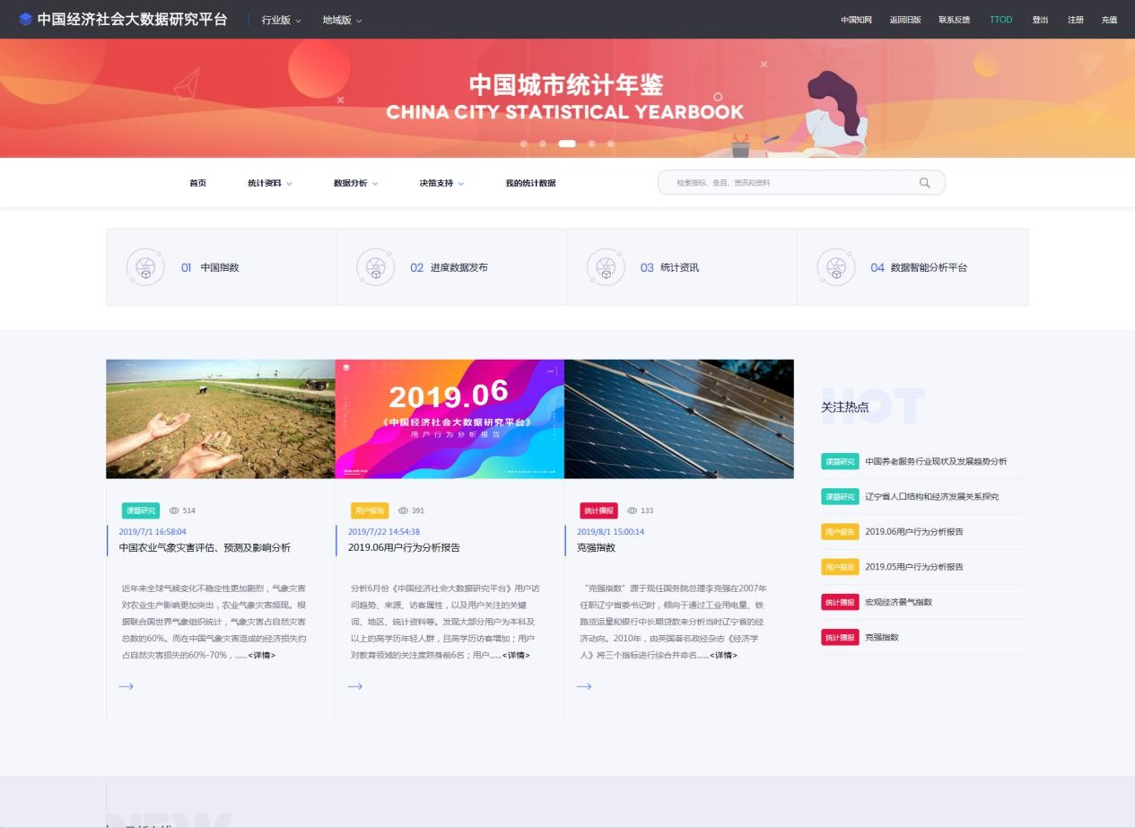
产品首页是对中国经济社会大数据研究平台功能的缩影，用户通过首页可以对本产品有 一个全局性的了解。首页提供了最新的资源内容更新公告，功能列表，同时也提供了快速进 入其他功能模块的快捷入口。用户可以根据从首页跳转至各个子功能模块的详情页面。
图 1 产品首页

导航栏和检索框
    - 导航栏
导航栏包括首页、统计资料、数据分析、决策支持和我的统计数据，共计五个项目。检 索按钮固定在导航栏上提示右边搜索框。用户可以直接点击导航标题进入相应的主页面，也 可以在鼠标悬停在某一导航上时点击弹出框内的子标题，进入该导航下的子页面。例如，点 击图 3 的“统计年鉴”，则进入的是统计年鉴列表页。
图 2 导航条和搜索框

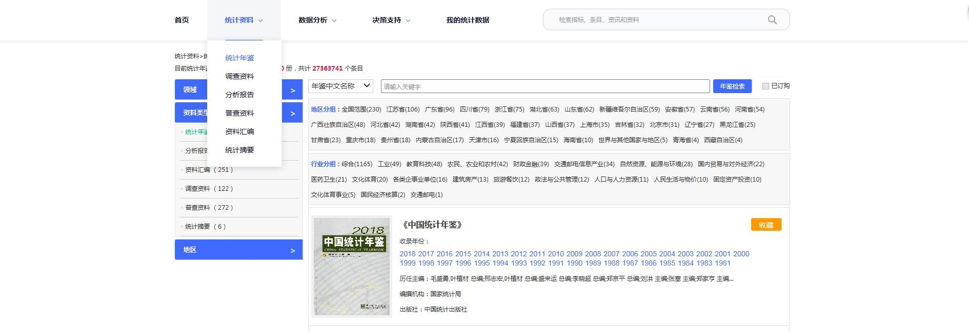

图 3 统计年鉴弹出菜单
点击“统计资料”-“统计年鉴”进入统计年鉴导航页，具体用法详见第三章。
点击“数据分析”-“年度数据分析”、“进度数据分析”、和“国际数据分析”分别进入对应的 分析页面，具体用法详见第四章。
点击“决策支持”进入决策分析模型页面，具体用法详见第九章。
点击“我的统计数据”进入我的统计数据管理页面，该模块只有在用户登录的状态下才可 以使用，具体用法详见第九章。
    - 一框检索
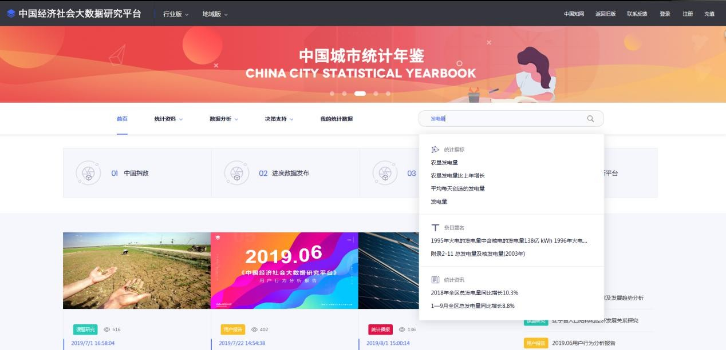
鼠标置于搜索框后输入需要检索的关键词。检索词输入之后可以在下方选择包含该检索 词的搜索范围：“统计指标”、“条目题名”、“统计资料”或“统计资讯”。默认搜索结 果为“统计指标”，详细的反馈结果见第二章。

图 4 一框检索入口

首屏快速导航区
首屏快速导航区包括四个小版块：“中国指数”、“进度数据发布”、“统计资讯”、 “数据智能分析平台”。

    - 中国指数
图 5 首屏快速导航区

点击快速导航栏“01 中国指数”，该版块包含了宏观经济景气指数、价格指数和各地区核心指标数据，对中国各省各行业的重要指标进行展示，同时通过图表的样式直观呈现该 板块的效果。“各地区核心指标数据”模块包括上方时间行业指标切换和下方地区选择详情 展示两部分。点击下方地区最右侧的详情展示按钮，可以进入对应的指标详情展示页面。
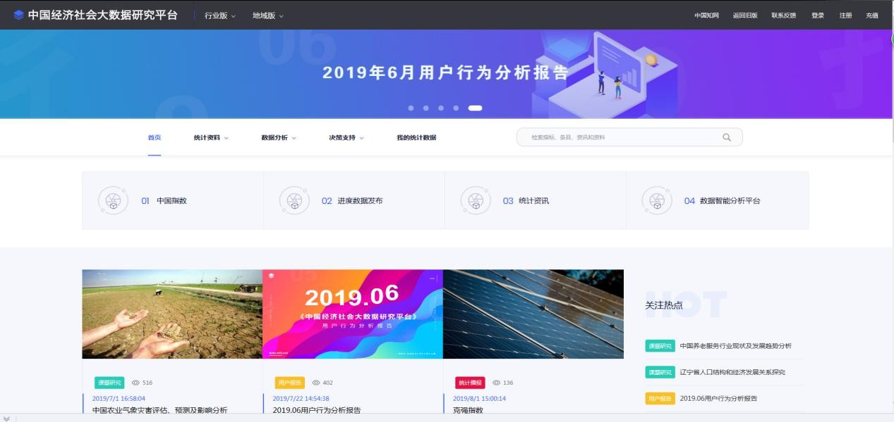
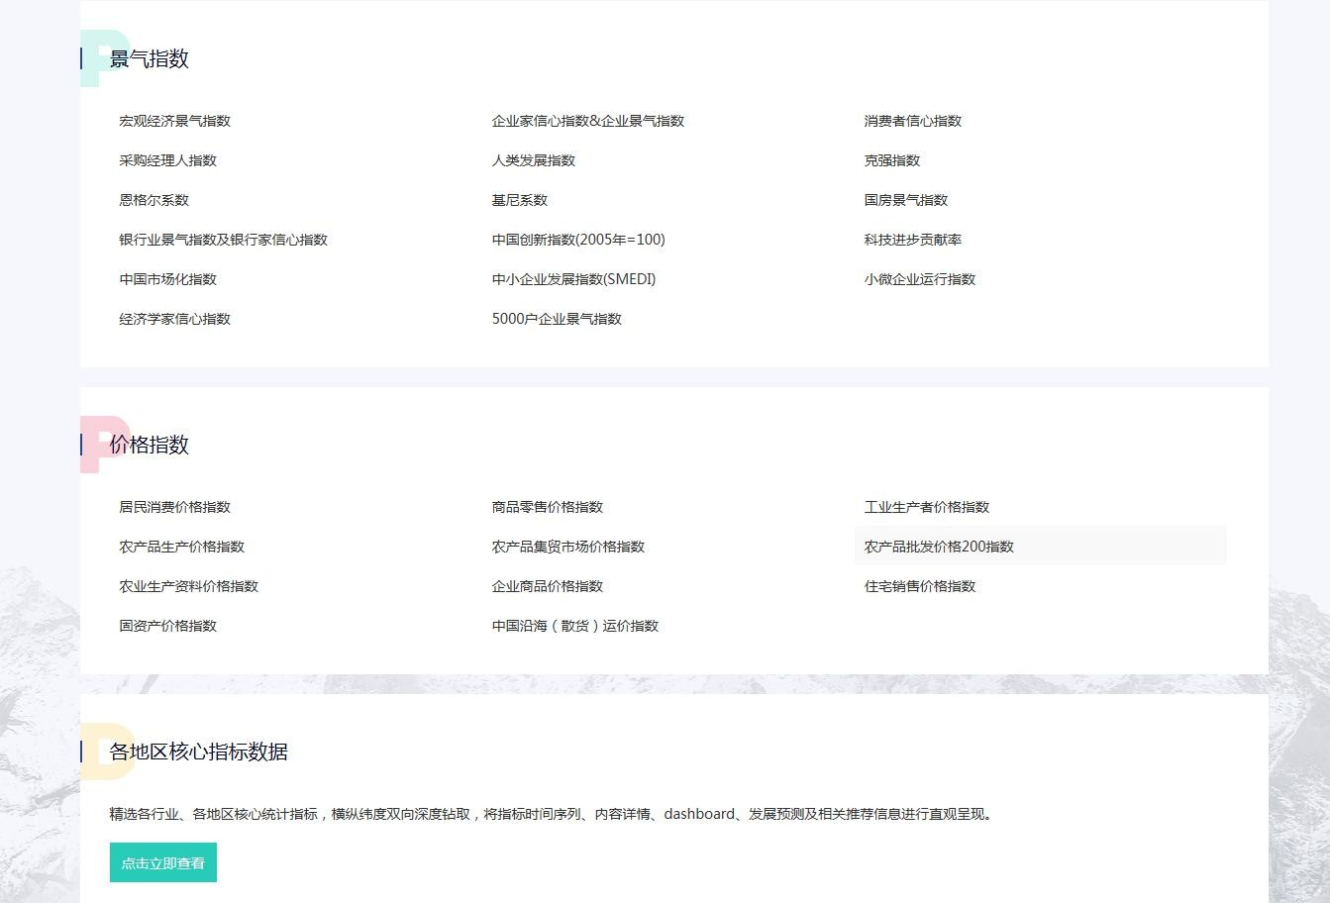
图 6 中国指数入口
图 7 中国指数页面

    - 进度数据发布
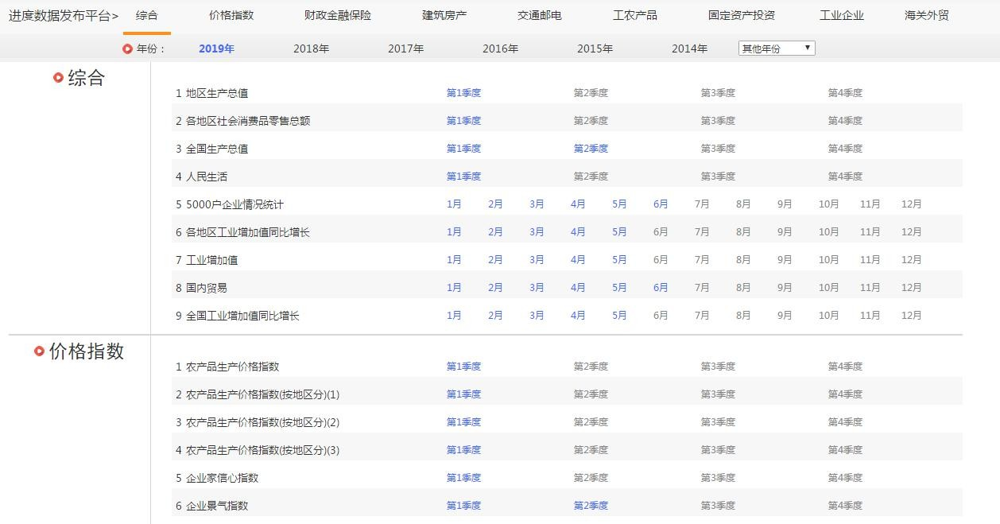
点击快速导航栏“02 进度数据发布”，页面展示各年份各季月度不同行业的进度数据。用户可以点击查看指定年份指定季月度指定行业的进度数据表。进度数据发布平台包括九个主题，分别为综合、价格指数、财政金融保险、建筑房产、交通邮电、工农产品、固定资产投资、工业企业和海关外贸。点击主题名字页面自动跳转至对应的子主题列表模块。主题列表下方是年份列表，用于选择查看主题的年份。每个主题包含不同数目的子主题，每个子主题分别对应四个季度或者十二个月份供选择。时间可用时为蓝色，不可用时为灰色。

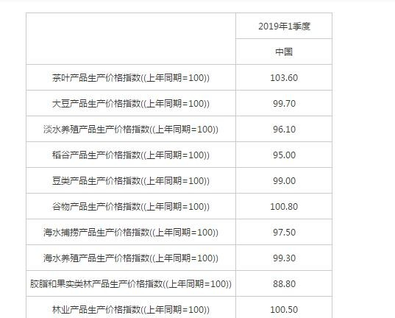
图 8 进度数据发布页面
图 9 进度数据发布-农产品生产价格指数

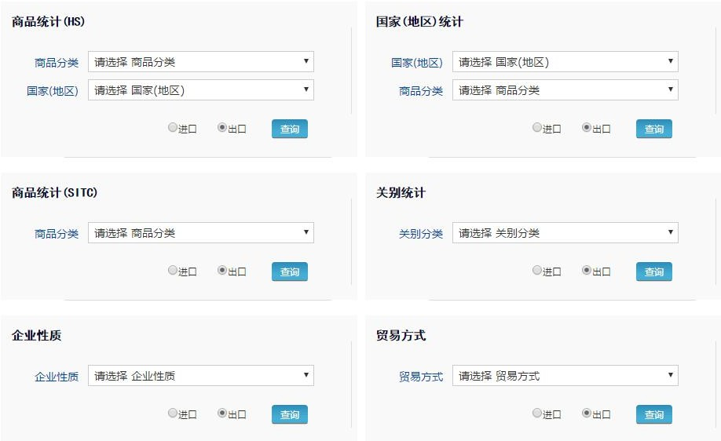
点击主题列表上的“海关外贸”主题，跳转至海关主题区域，海关外贸数据不仅可以按照 主题查看，还可以进行数据的查询操作，如图 10 所示。海关数据查询共有 14 种。例如在商品统计（HS）查询模块，分别在商品分类和国别分类中选择要查询的国别和商品，选择出口/进口，点击“查询”即可，生成的页面如图 11 所示。
图 10 海关外贸数据查询
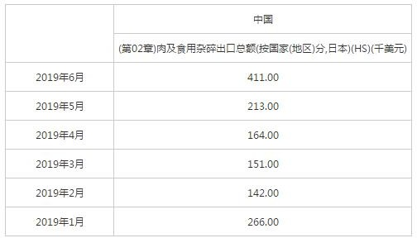

    - 统计资讯
图 11 海关外贸查询结果

点击快速导航栏“03 统计资讯”，进入统计资讯检索页。在统计资料检索页可以进行指标的高级检索，对检索条件进行限定，如图 12。标识 1 所示区域可以输入关键词进行统

计资讯检索。标识 2 所示区域同统计指标检索，对统计资讯类型和统计资讯领域进行限定。
点击标识 1 区域内的“资讯检索”按钮，生成如图 12 的检索结果列表页。点击某一统计资讯条目，进入详情页进行浏览。
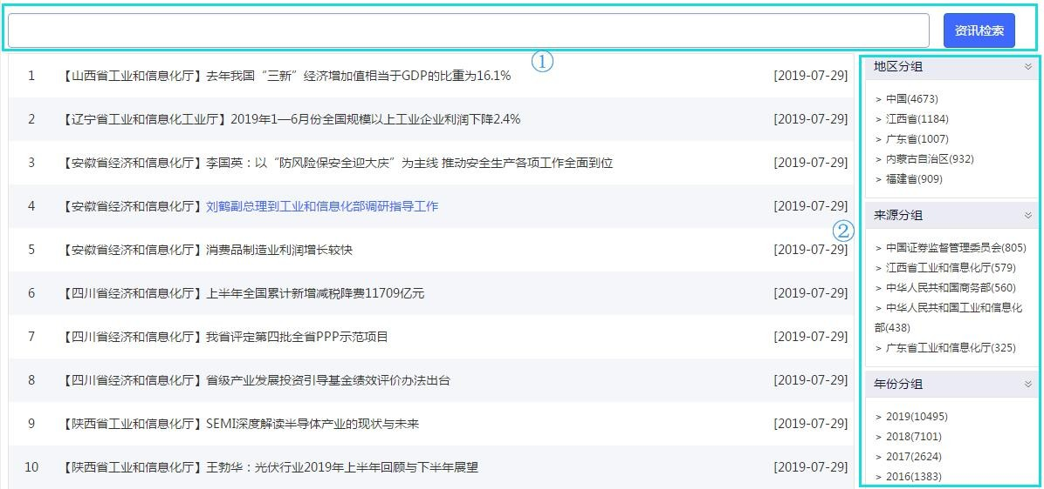
图 12 统计资讯检索页面

    - 数据智能分析平台
点击快速导航栏“04 数据智能分析平台”，如图 13 所示，该平台包含宏观经济、运筹与决策 40 余种分析模型，用户可以上传个性化数据进行统计建模分析。只需简单设置参数， 即可一键生成详细、准确、丰富的报告式分析结果。此外，模型参数及分析结果均可保存至本地，便捷应用于课题研究及报告中。
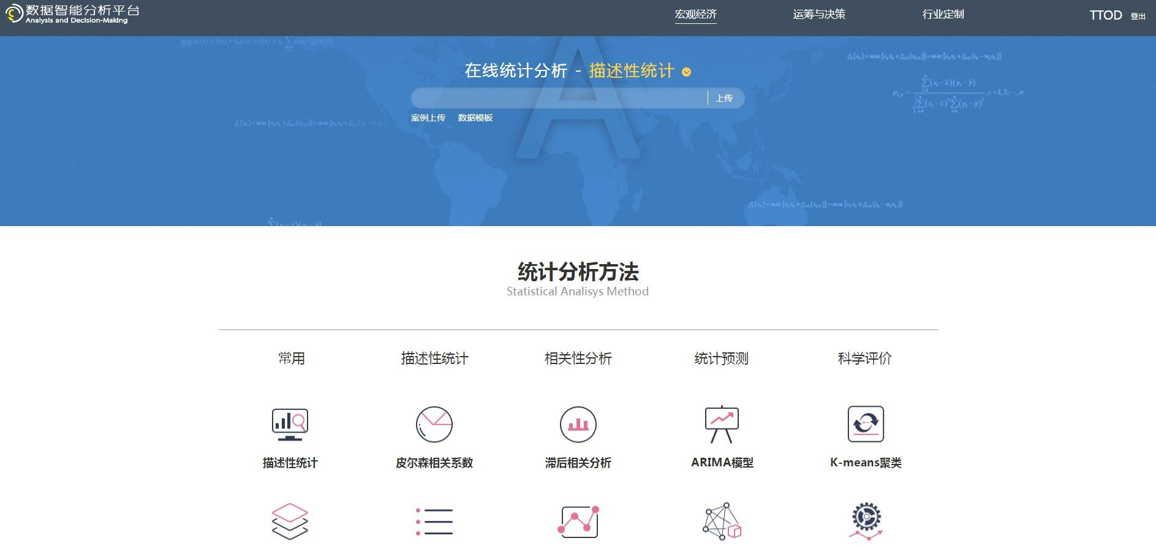

图 13 数据智能分析平台页面

课题研究
课题研究版块展示 35 个最近更新的课题研究案例，展示统计数据在实际工作、生活中的应用场景，并在详情页复现研究过程。点击某个内容区之后，进入对应的案例详情页。

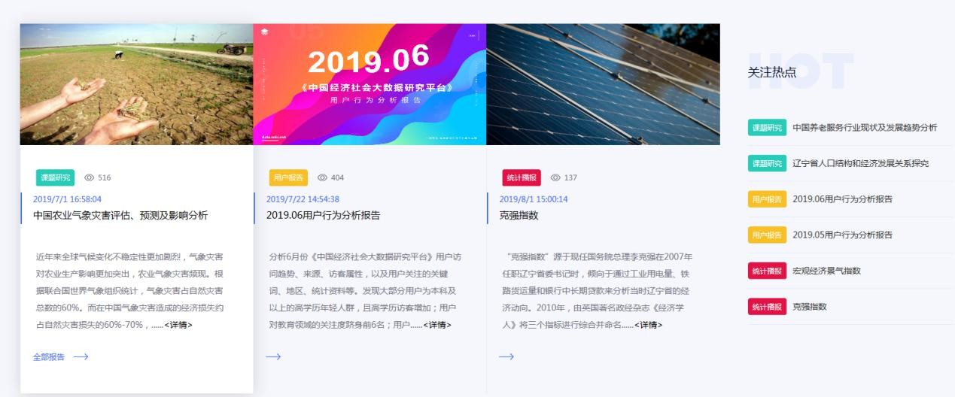

图 14 课题研究入口

用户报告
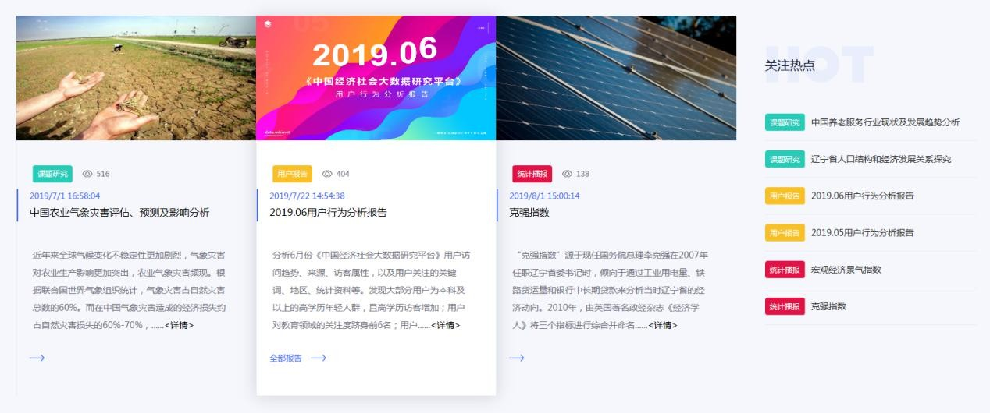
平台新增的“用户报告”模块，主要通过用户访问数据、搜索浏览行为数据，分析用户 的浏览量、访问时长、访问途径、访客性别、学历、职业、地域分布、用户关注关键词、地 区、统计资料等属性，为用户追踪当下研究热点信息。点击下方“全部报告”按钮，页面展 示按月统计用户行为报告列表。

图 15 用户报告入口

统计播报
“统计播报”展示的是各类宏观经济指数。点击某一条目进入相应页面，可以查看该指 数最新数据图表，链接至官方网站数据展示页面。

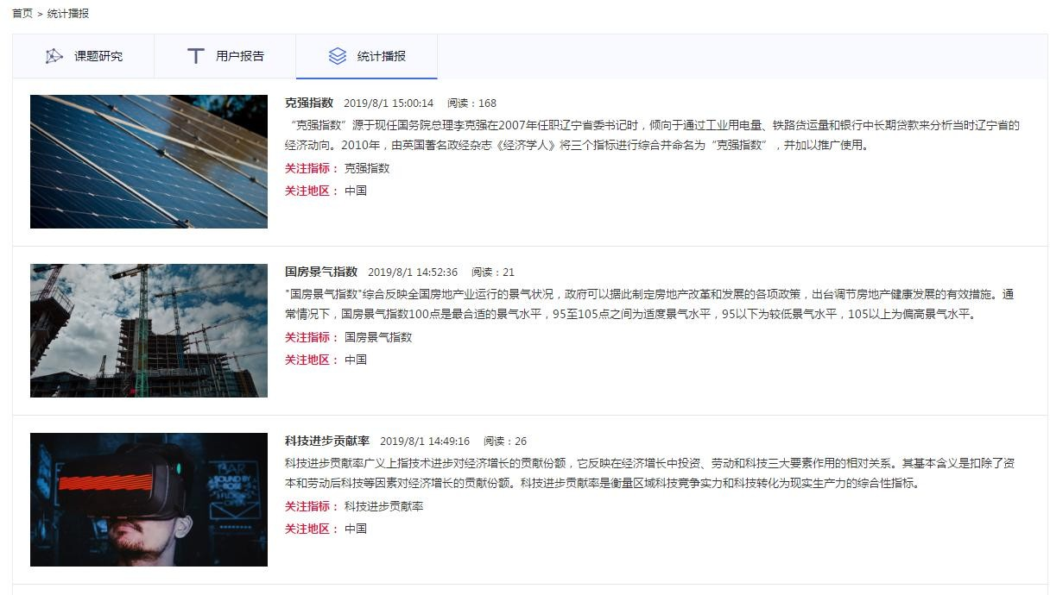
图 16 统计播报页面

最新上线
“最新上线”包括年鉴更新、统计资讯更新和进度数据发布更新三部分。年鉴更新展示平台中最新收录的统计年鉴名称和年份，点击某一年鉴名称，进入对应年鉴的详情浏览页， 点击“更多”进入全部年鉴列表页。统计资讯更新展示最近更新的政府部门统计资讯，点击某一资讯题名，可进入详情页查看原文。进度数据发布更新展示最近更新的进度数据主题及主题时间，点击“更多”进入进度数据发布平台。年鉴更新下方的检索框用于对年鉴的搜索。
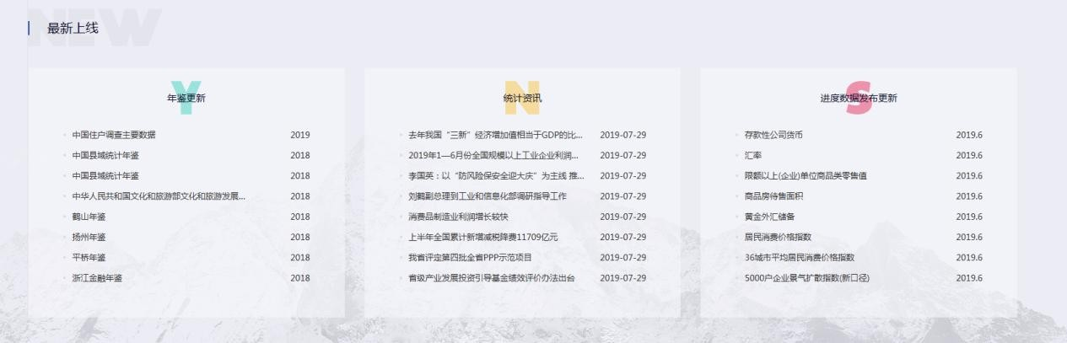
图 17 最新上线

联系我们
平台新增了用户反馈模块，如果用户对中国经济社会大数据分析平台有何意见和建议， 请在最下方的“联系我们”区进行反馈。

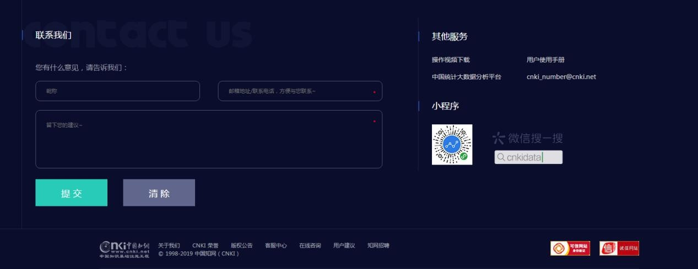

第二章 数据检索功能
图 18 联系我们页面

数据检索功能可以快速查找到需要的指标数值、条目题名、统计资料或统计资讯。通过 对检索范围进行限制，系统自动反馈对应问题的答案。包括指标数值、条目题名、统计资料 或统计资讯四大类。

一框检索
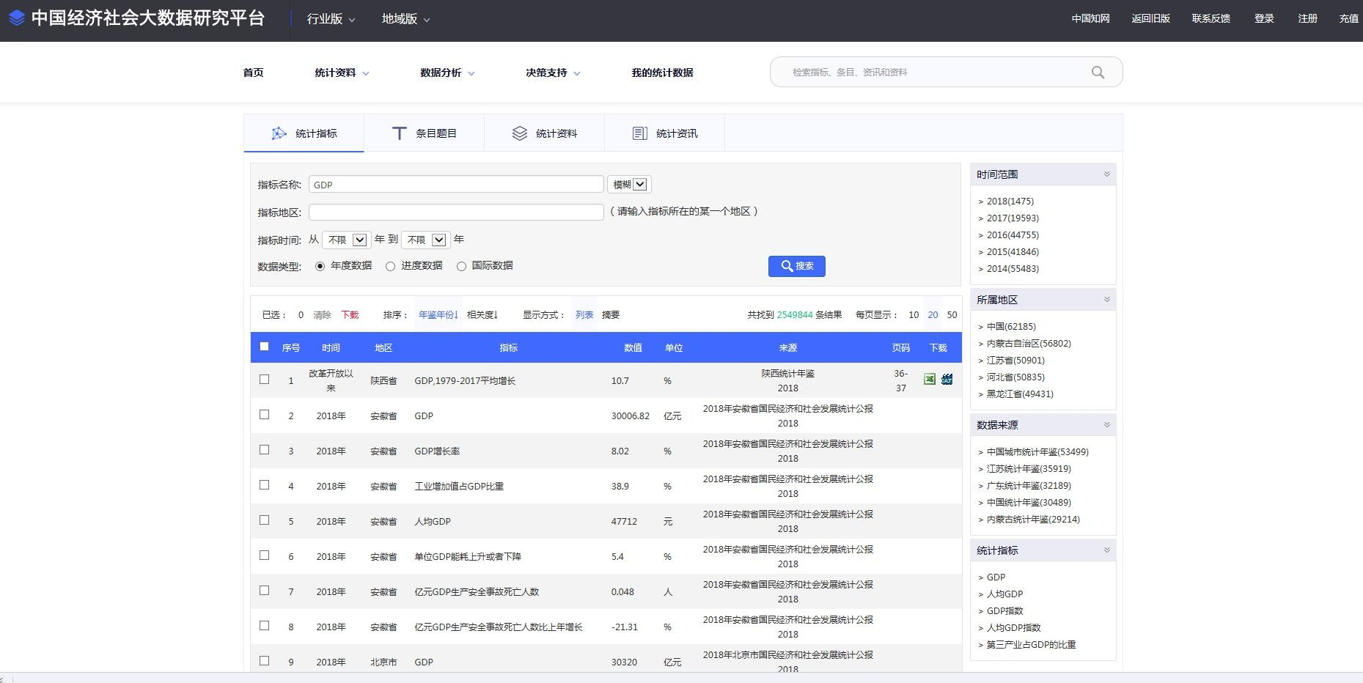
鼠标置于搜索框后输入需要检索的关键词。检索词输入之后可以在下方选择包含该检索 词的搜索范围：“统计指标”、“条目题名”、“统计资料”或“统计资讯”，默认搜索结 果为“统计指标”。例如在检索框中输入“GDP”,点击搜索标志 ，生成如图 19 的页面。
图 19 检索结果-统计指标/GDP/列表

检索结果默认按照“年鉴年份”进行倒序排列，可以点击“相关度↓”切换至相关度倒序排列。显示方式有两种：列表和摘要，默认按照列表方式显示。列表显示时间、地区、指标、 数值、单位、来源、页面和下载按钮。摘要显示样式如图 20 所示。每页显示的条目数默认为 20，可以切换成 10/50。下载按钮包括两类，caj 下载和 excel 下载，分别对应这两个按钮。

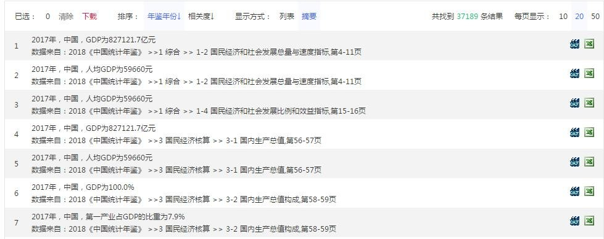
点击每一条检索结果右侧的按钮，实现对应下载功能，本地保存条目全文的 caj/excel 文件。
图 20 检索结果-统计指标/GDP/摘要
右侧的分组区域是对检索结果分别按照时间范围、所属地区、数据来源和统计指标进行 分组，如图 21 所示。分组框内默认展示数目最多的五条分组列表，点击展开前 20 条列表。选择某一分组列表词条，则对检索结果进行过滤，只显示与该词条匹配的内容。例如在
来源年鉴中点击“中国城市统计年鉴（53499）”，则只显示来源于中国城市统计年鉴的条
目列表。
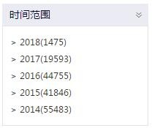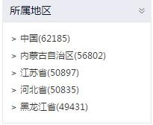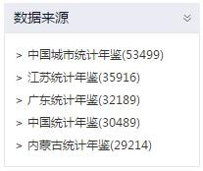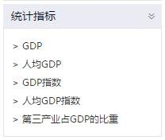

图 21 检索结果分组

统计指标检索
检索框内输入检索词后下拉框自动弹出检索范围，点击“统计指标”，进入的页面即是统计指标检索页，或者点击搜索图标后，在结果页面上方选择“统计指标”条目。在统计指标检索页可以进行指标的高级检索，对检索条件进行限定。图 22 标识 1 是对包括指标名称、

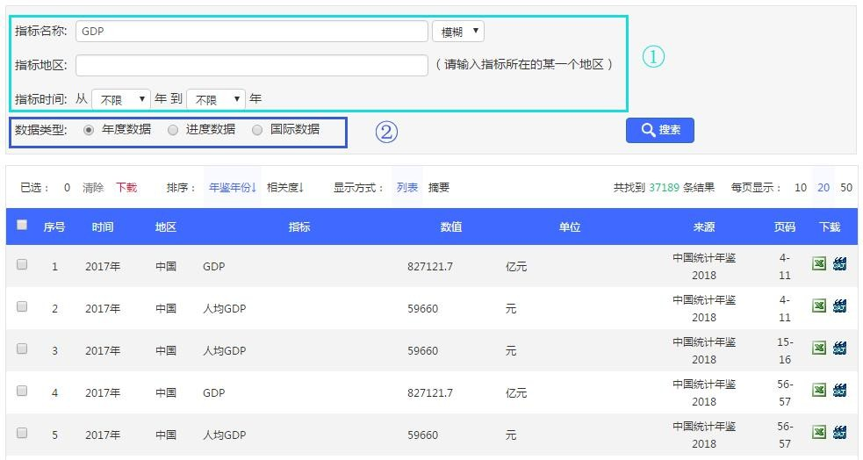
指标地区和指标时间在内的条件进行限定。指标名称可以模糊/精确匹配，指标时间默认不限时间段，点击下拉框选择时间段。图 22 标识 2 是对数据类型进行条件限定，包括年度数据、进度数据和国际数据。
图 22 统计指标检索页面
标识 1 和标识 2 中的限定条件选定之后点击“搜索”按钮，生成如图 22 的结果列表页。显示方式、排序、每页显示条数、下载功能及结果分组同一框检索（2.1）内容介绍。

条目题名检索
检索框内输入检索词后下拉框自动弹出检索范围，点击“条目题名”，进入的页面即是 条目题名检索页，或者点击搜索图标后，在结果页面上方选择“条目题名”条目。在条目题 名检索页可以进行指标的高级检索，对检索条件进行限定，如图 23。标识 1 所示区域可以从条目题名和正文两个字段对检索条件进行限定。标识 2 所示区域同统计指标检索，对统计
资料类型和统计资料领域进行限定。设置完标识 1 和标识 2 的限定条件之后点击标识 1 区域
内的“搜索”按钮，生成如图 23 的检索结果列表页。显示方式、排序、每页显示条数、下载功能及结果分组同一框检索（2.1）内容介绍。

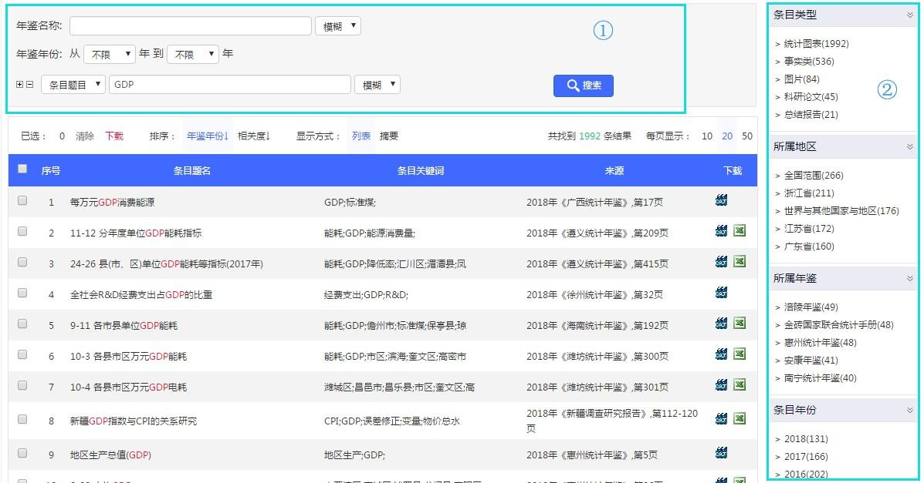
图 23 条目题名检索页面

统计资料检索
检索框内输入检索词后，点击搜索图标，在结果页面上方选择“统计资料”条目。在统 计资料检索页可以进行指标的高级检索，对检索条件进行限定，如图 24。标识 1 所示区域可以输入关键词进行检索。标识 2 所示区域同统计指标检索，对统计资料类型和统计资料领
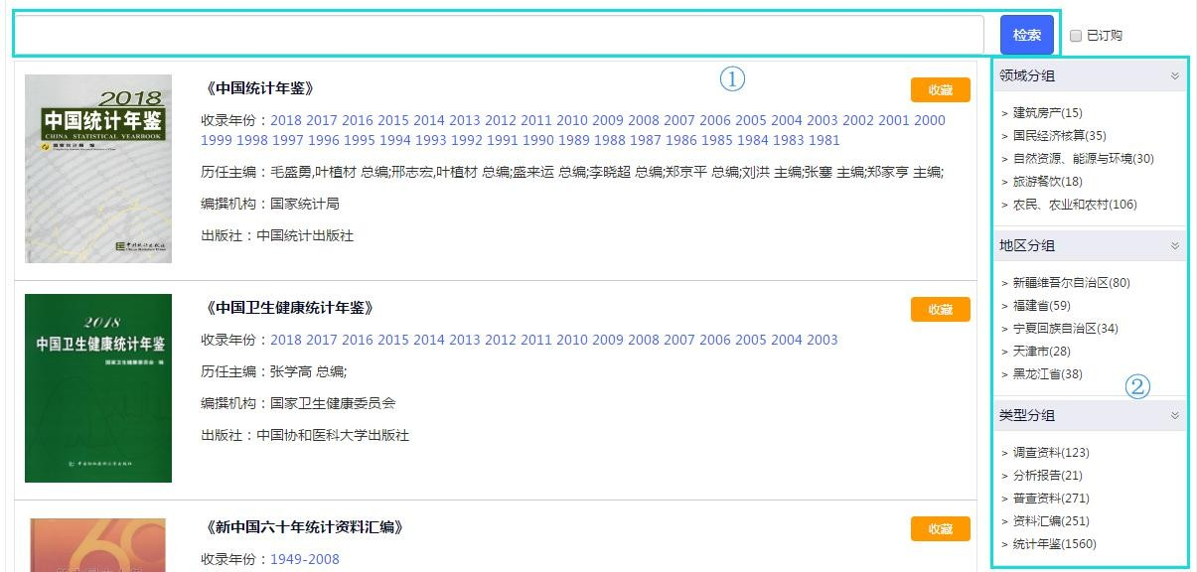
域进行限定。点击标识 1 区域内的“搜索”按钮，生成如图 24 的检索结果列表页。
图 24 统计资料检索页面

统计资讯检索
检索框内输入检索词后下拉框自动弹出检索范围，点击“统计资讯”，进入的页面即是 统计资讯检索页，或者点击搜索图标后，在结果页面上方选择“统计资讯”条目。在统计资 讯检索页可以进行指标的高级检索，对检索条件进行限定，如图 25。标识 1 所示区域可以输入关键词进行统计资讯检索。标识 2 所示区域同统计指标检索，对统计资讯类型和统计资
讯领域进行限定。点击标识 1 区域内的“资讯检索”按钮，生成如图 25 的检索结果列表页。点击某一统计资讯条目，进入详情页进行浏览。

图 25 统计资讯检索页面

第三章 统计资料
统计资料是产品收录的统计年鉴、调查资料、分析报告、普查资料、资料汇编、统计摘 要列表页，可以通过分类目录得到同一类别下不同属性的统计资料列表，也可以通过设定检 索条件进行统计资料的检索。选定某本年鉴之后，可以浏览本年鉴内的条目详情。

统计年鉴分类列表
如图 26 所示，统计资料导航页，右侧的检索框用于年鉴检索，输入关键词，点击“年鉴检索”可返回与关键词匹配的年鉴列表。检索结果页详见 3.2。页面左侧的“领域”、“资料类型”和“地区”分别对应年鉴的不同属性。领域包括综合、国民经济核算、固定资产投资 等 18 类，名称后括号内的数字表示该类年鉴的种类，资料类型包括统计年鉴、分析报告、
普查资料等 6 种，地区包括全国范围、长江三角洲和珠江三角洲等 40 类。点击某一类名称，
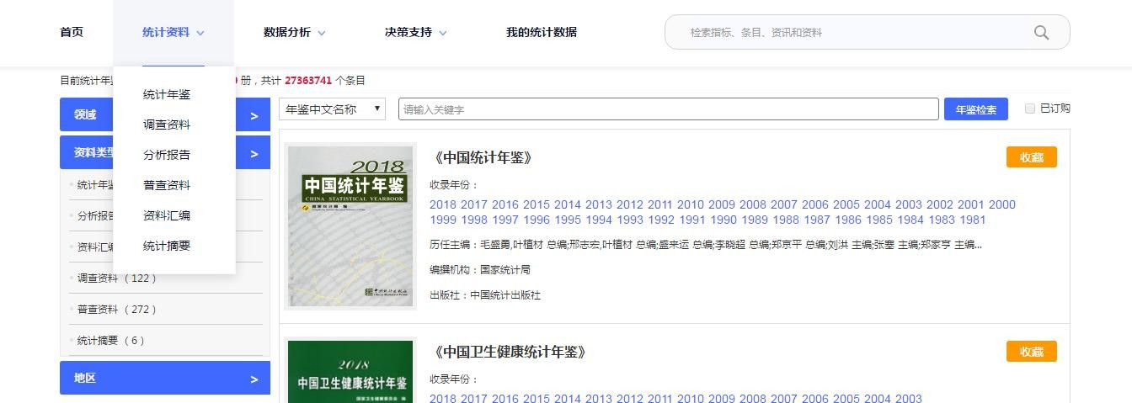
返回该类年鉴列表。例如点击“领域”分类下的“综合”主题，则返回如图 27 的年鉴列表。在返回的年鉴列表上方有地区分组和类型分组两个列表，这两个列表用户对年鉴列表进行二次筛选。例如点击“类型分组”中的“资料汇编”，则返回如图 28 的结果页面，该页面显示的内容为领域为“综合”，资料类型为“资料汇编”的年鉴列表。
图 26 统计资料导航

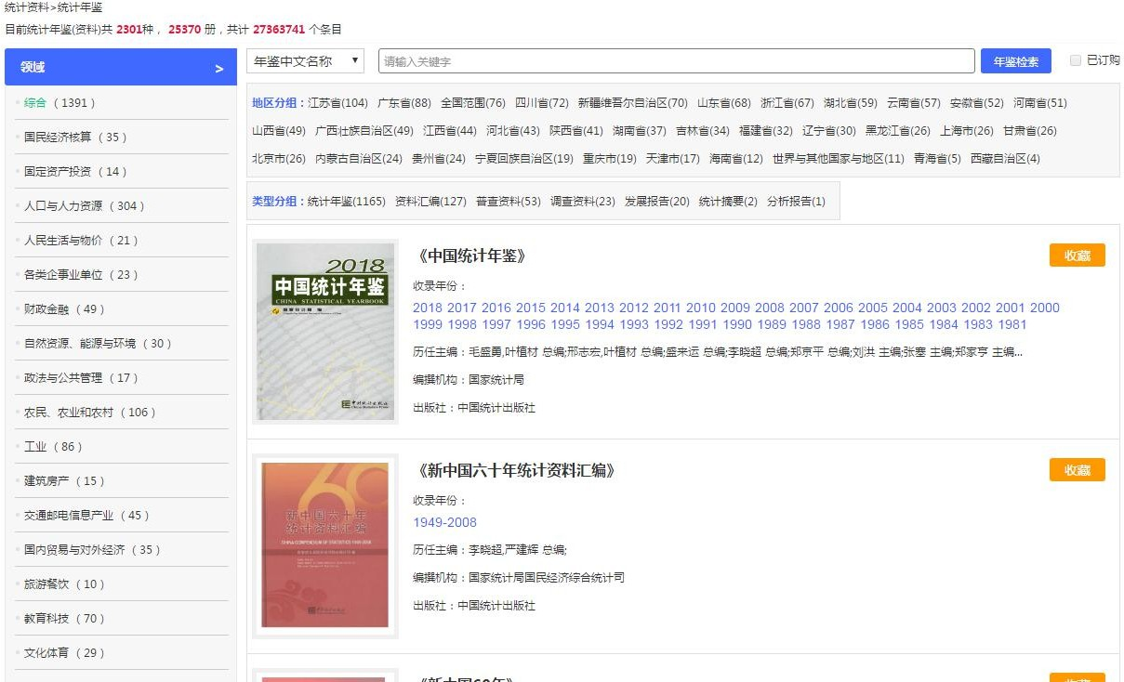
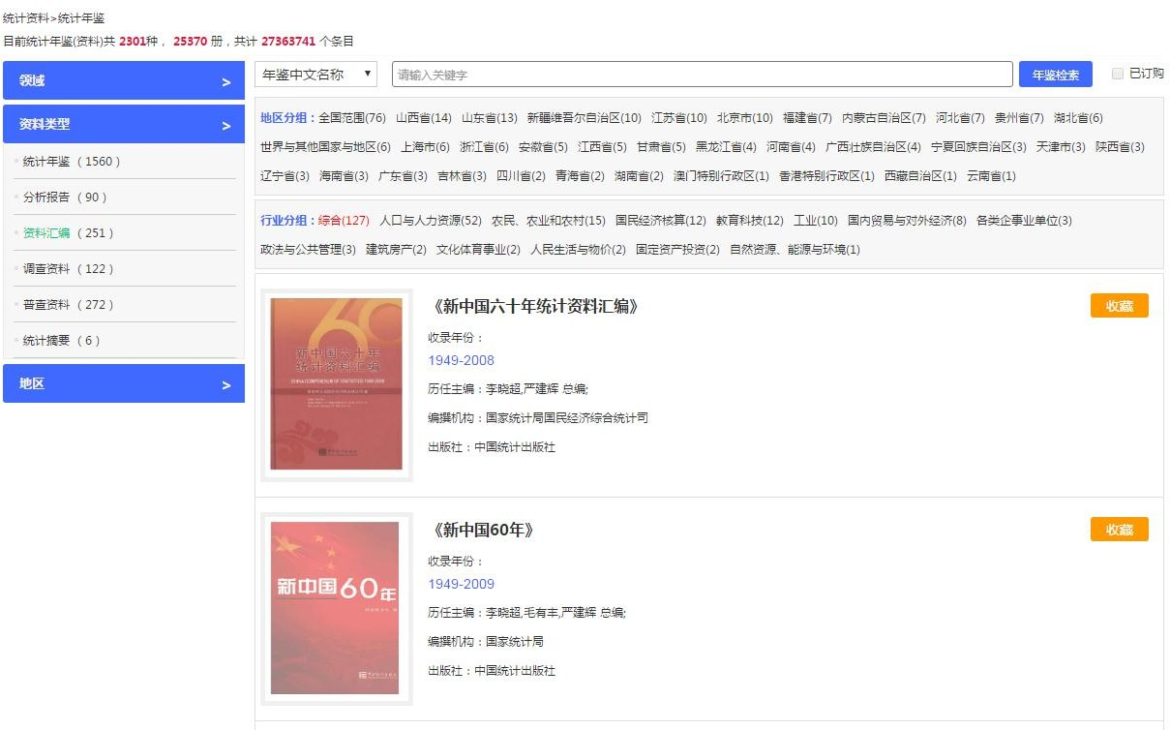
图 27 年鉴列表-领域（综合）
图 28 年鉴列表-领域（综合/资料汇编）

统计年鉴检索结果页
通过年鉴导航页右侧的检索框，用户可进行年鉴的检索操作。例如输入关键词“经济”， 则返回年鉴名称上带有“经济”二字的年鉴列表，如图 29 所示。选中一种年鉴，点击收录年
份列表中的某一年，进入本册年鉴的浏览详情页，详见 3.3 内容介绍。

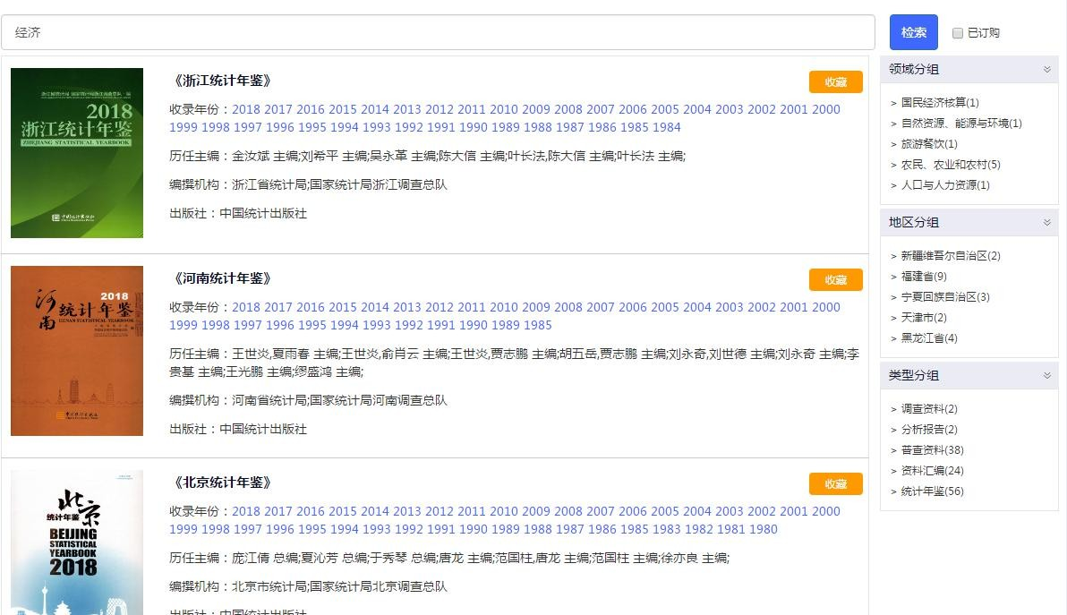

图 29 年鉴检索结果页

单种年鉴详情页
选中一种年鉴并选定某一年份，点击之后进入本册年鉴的详情浏览页，如图 30 所示。详情页包括四个版块。
左侧（标识 1）为本册年鉴的封面图，封面图下方为年鉴的目录列表，点击简介进行下方内容的切换。
标识 2 为条目检索区，设定检索条件为条目题名或正文，输入检索词，点击“本册检索” 或“本种检索”。本册检索是将检索范围限定在本册年鉴里，本种检索是在本种年鉴的所有年份里进行检索。
标识 3 为年份列表区域，点击某一年份，进入本种年鉴选定年份的详情页面。
标识 4 为条目列表区域，通过点击标识 1 区域的目录列表选择某一章节，标识 4 内展示
该章节下的详细条目列表。点击条目题名，显示条目详情弹窗，如图 31 所示。

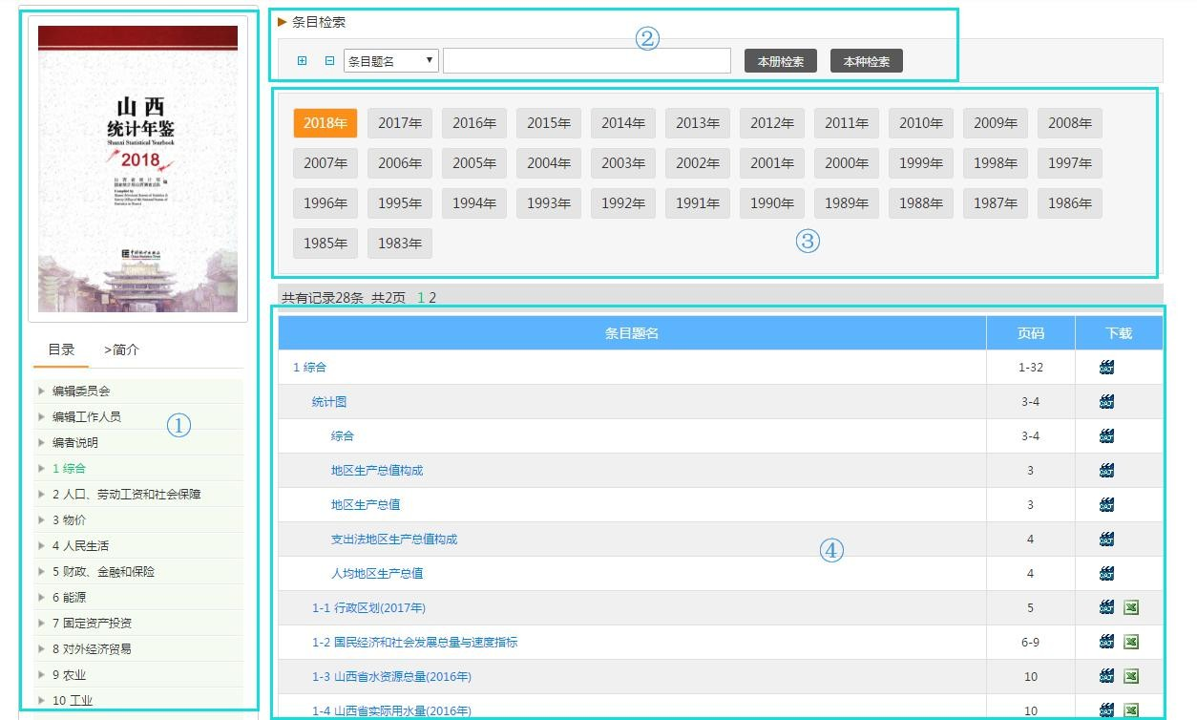

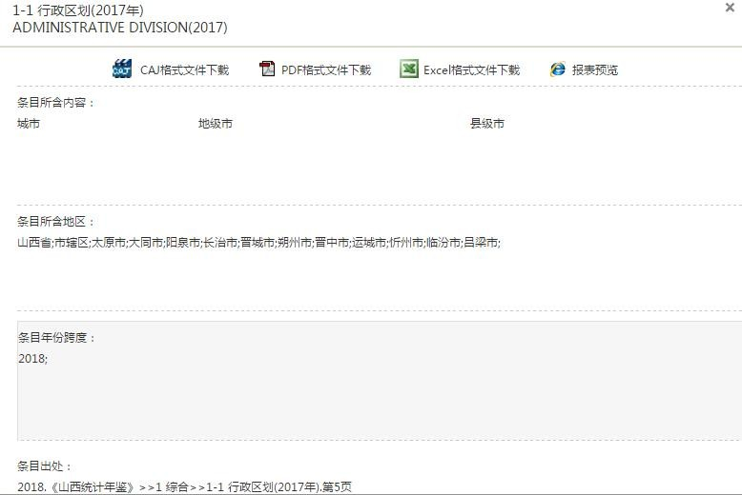
图 30 单本年鉴详情浏览页
图 31 条目详情弹窗
图 31 所展示的条目详情弹窗包含 6 个方面的内容。第一个是条目的中文题名和英文题名，第二个是下载标识显示区，包括 caj 显示标识 ，pdf 显示标识
，excel 下载标识 和报表预览标识 。第三个是条目所含内容，展示该条目所包含的指标；第四个是条目所含地区，展示条目包含的 地域；第五个是条目年份跨度，展示条目包含年份；第六个为条目的出处。点击报表预览按

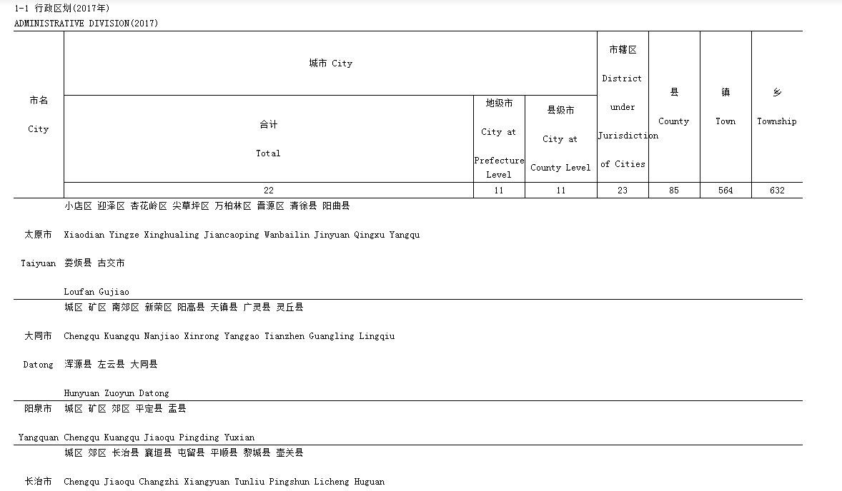
钮，进入报表预览页面，如图 32 所示。
图 32 报表预览页
报表预览页包括二部分，第一部分为条目出处，第二部分为报表的预览内容。

第四章 数据分析
统计数据分析包括年度数据分析、进度数据分析和国际数据分析 3 类。数据分析功能是允许从地区、指标和时间三个维度进行组配并进行数据查询的功能模块，可生成数据图表、 数据地图，进行决策支持分析。

年度数据分析
年度数据分析是对年度数据进行时间、地区和指标上的组配进行查询的模块。该模块的 操作分为三个步骤，第一步，选择地区；第二步，选择指标；第三步选择时间。之后选择要 生成的结果页面类型即可。
第一步，选择地区。地区的选择包括三种方式，如图 33 所示。第一种是直接检索地区， 在地区列表显示区域选中该地区，将改地区加入到右侧已选地区列表里即可；第二种是按地区类型选择，地区类型包括东部地区、西部地区等，在地区列表显示区域中会显示该地区类型下的地区列表；第三种是按行政区域选中，点击某一省份名称，地区列表显示区域会展示该地区及其下属地区名称列表。同时在地区列表显示区内点击“选择下级地域”下拉框，可选择某一地区的下级地域。

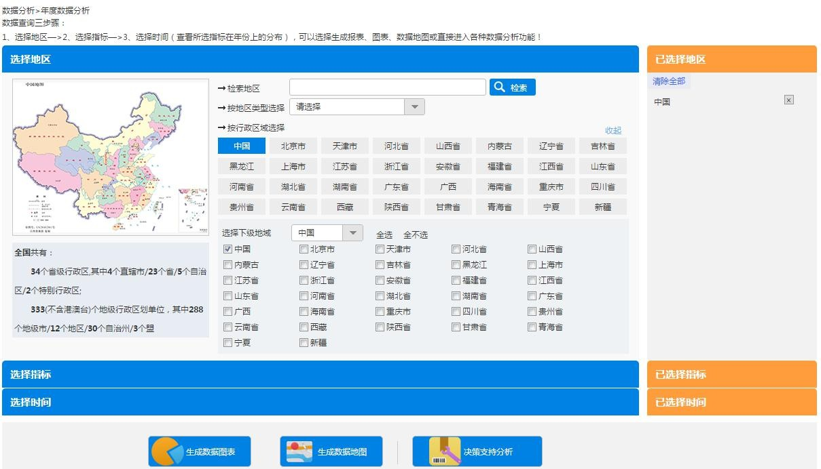
图 33 年度数据分析-选择地区
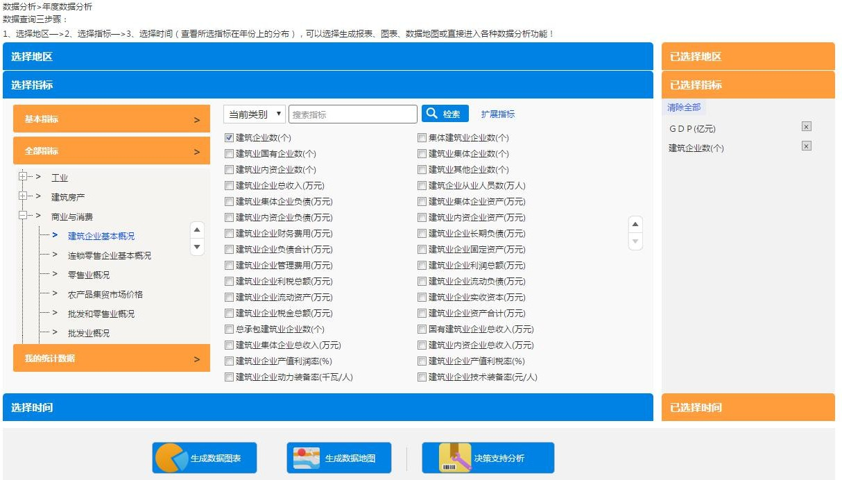
第二步，选择指标。年度数据分析的指标选择区域包括基本指标、全部指标和我的统计数据三类，点击某一主题，在右侧指标列表中选择所需指标。左侧为行业列表（图 34）， 点击可展开当前行业的下级行业，点击指标选中即可。指标的选择也可以通过检索框实现， 可将检索范围限定为当前类别/全部指标。

图 34 年度数据分析-选择指标
第三步，选择时间。年度数据分析的时间选择有两种方式（如图 35 所示），时间范围和时间区间。通过两种时间选择方式是互相独立的。例如在当前状态要选择“十一五期间” 的时间点，必须要先选择“按区间快速选择”单选按钮，然后在下边时间列表框中选择需要的时间点即可。点击下方“查看所选数据年份分布”，可以看到所选指标在各年份的完整性（如图 36 所示）。

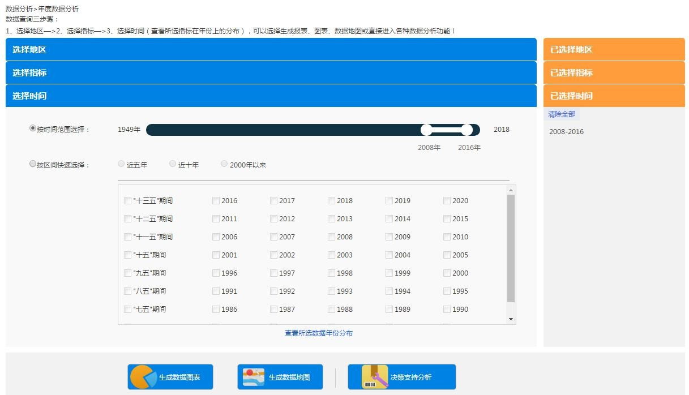

图 35 年度数据分析-选择时间

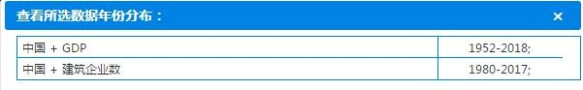

图 36 指标数据分布

进度数据分析
进度数据分析是对进度数据进行时间、地区和指标上的组配进行查询的模块。该模块的 操作分为三个步骤，第一步选择地区；第二步选择指标；第三步选择时间。之后选择要生成 的结果页面类型即可，数据图表结果页见 4.5，数据地图结果页见 4.6，决策支持分析结果页见第五章。
第一步选择地区，页面如图 37 所示。基本操作同年度数据分析的选择地区模块（4.1）。
第二部选择指标，页面如图 38 所示。基本操作同年度数据分析的选择指标模块。左侧的指标包括“全部进度指标”、“季度指标”和“月度指标”三类，选择一类指标类型，在 其下属指标树中点击选择一个指标主题，右侧指标显示区域即显示该主题下指标列表，选择 指标即可。也可以通过检索获取所需指标。
第三步选择时间，页面如图 39 所示。时间默认为 2000-2010，可拖动时间轴对时间段进行选择。在时间选择区域，有“查看所选数据年份分布”按钮，点击之后可以查看所选指标 在年份上的分布情况。如图 36 所示。
。

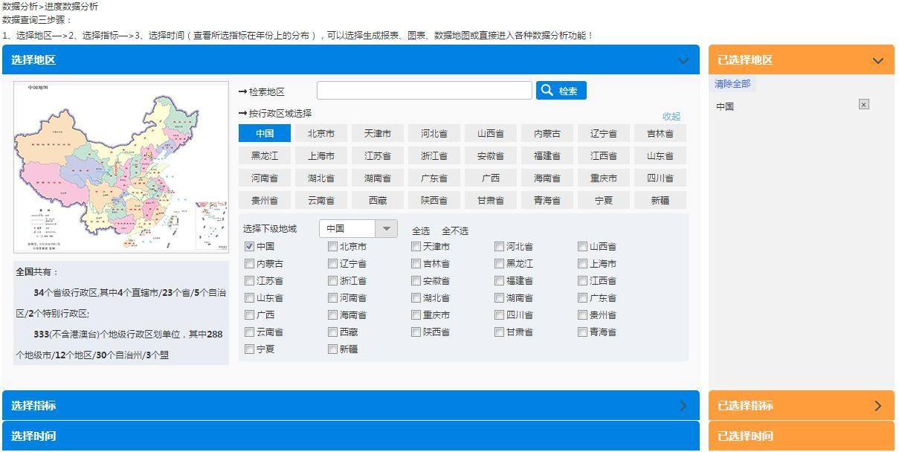
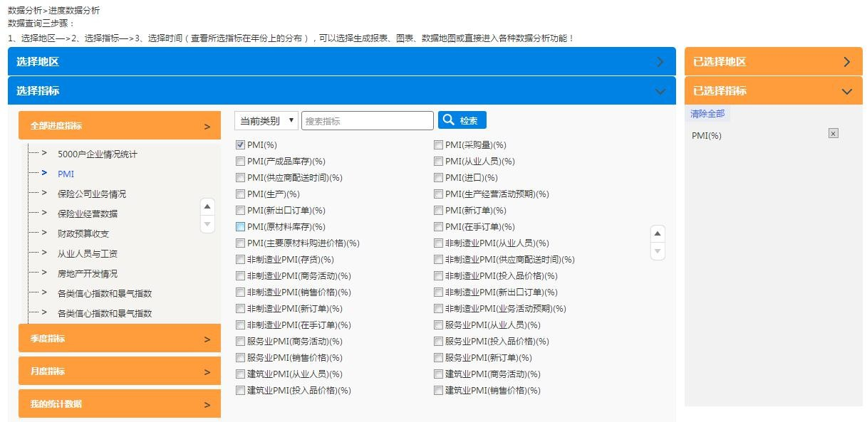
图 37 进度数据分析-选择地区
图 38 进度数据分析-选择指标
图 39 进度数据分析-选择时间

国际数据分析
国际数据分析是对国际数据进行时间、地区和指标上的组配进行查询的模块。该模块的 操作分为三个步骤，第一步选择地区；第二步选择指标；第三步选择时间。之后选择要生成 的结果页面类型即可，数据图表结果页见 4.5，数据地图结果页见 4.6，决策支持分析结果页见第九章。
第一步选择地区，页面如图 40 所示。基本操作同年度数据分析的选择地区模块（4.1）。
第二部选择指标，页面如图 41 所示。基本操作同年度数据分析的选择指标模块（4.1）。
第三步选择时间，页面如图 42 所示。基本操作同进度数据分析的选择时间模块（4.2）。

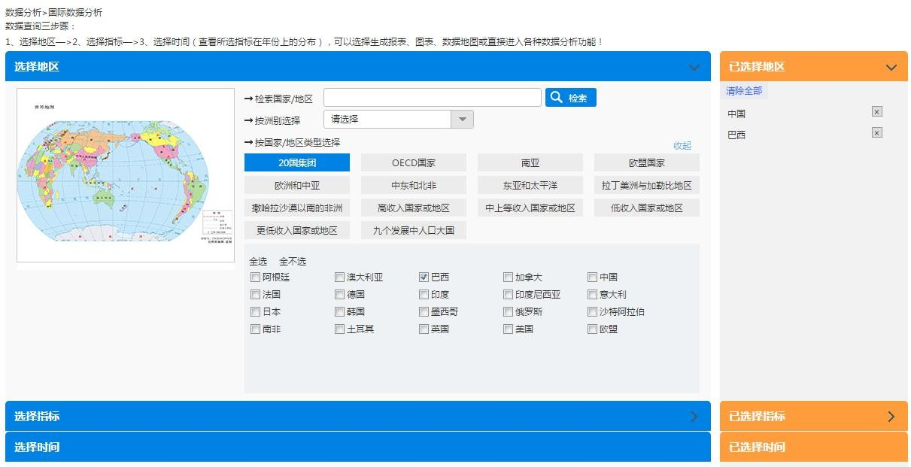
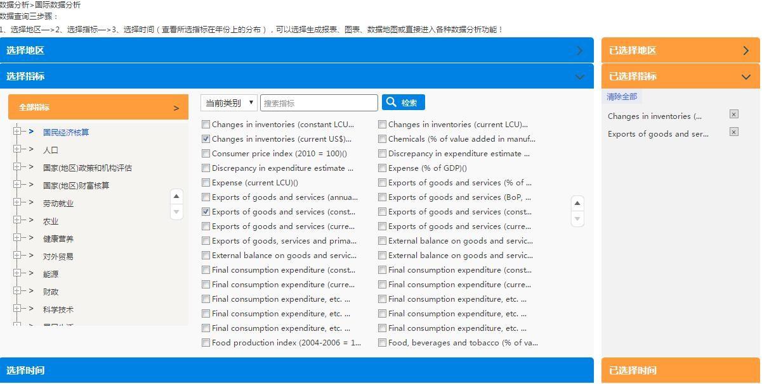
图 40 国际数据-选择地区
图 41 国际数据-选择指标
图 42 国际数据-选择时间

生成数据图表页
年度数据分析、进度数据分析和国际数据分析页面在完成以上的三个步骤之后，均可以 选择“生成数据图表”功能，界面如图 43 所示。点击之后，生成的页面如图 44、图 45 所示。
图 43 年度数据分析-结果类型选择

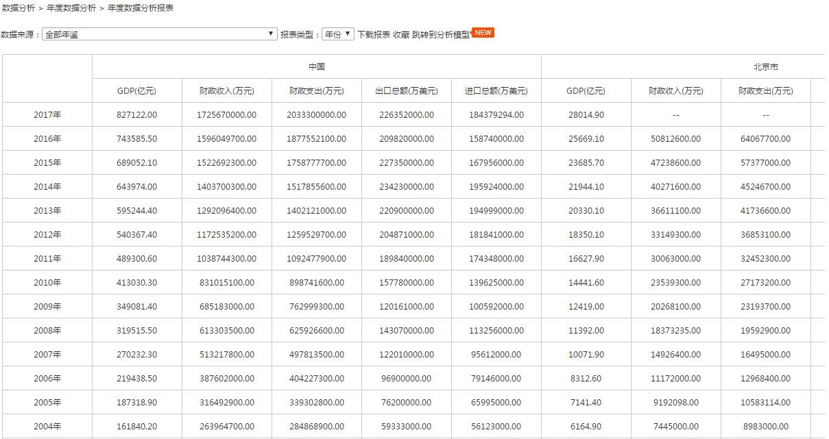
生成统计报表可进行六种操作，限定数据来源、报表类型调整、下载报表、收藏报表、 跳转到分析模型和查看数据来源。其中“数据来源”是可以对报表的数据来源进行限定，点击下拉框弹出如图 46 所示。点击选择某种年鉴，则报表中只显示来源于此种年鉴的数据。“报表类型”用于对报表的显示样式进行转置调整，共有三种显示样式：地区-指标-年份。“下载报表”是将生成的报表保存到本地的操作。“收藏”可以将报表收藏到我的统计数据里，详见第九章。“跳转到分析模型”，详见第五章 5.5。点击报表中的数据，显示该数据的来源出处。
图 44 生成数据图表结果页-统计报表
生成的统计图表包括六个子功能：统计分析、结构分析、区域分析、趋势分析、双指标分析和查看学者曾经使用指标。统计分析可改变图表的主题和样式，选择之后，点击“生成统计图”刷新即可。结构分析用于分析多个分析对象的占比，选择某一年份或者某一指标字号，点击“生成饼图”刷新。区域分析用于对多个地区的分析属性进行对比，选择某一年份之后点击“生成地区排序图”刷新，或者也可以选择某一个指标，点击“生成数据地图”，数据地图功能详见 4.6。趋势分析用于对某一个地区的某一个指标的未来发展趋势进行预测，需要设定的参数包括地区、指标和预测算法，之后点击“生成趋势图”即可。双指标分析两个指标之间的相关性研究，选定指标组合之后，可以点击“生成双纵轴图”或者“生成散点图”，生成对应图表。“查看学者曾经使用指标”是将研究文献与指标进行关联的功能，选择某一个指标后可以查看使用过该指标的文献研究成果。

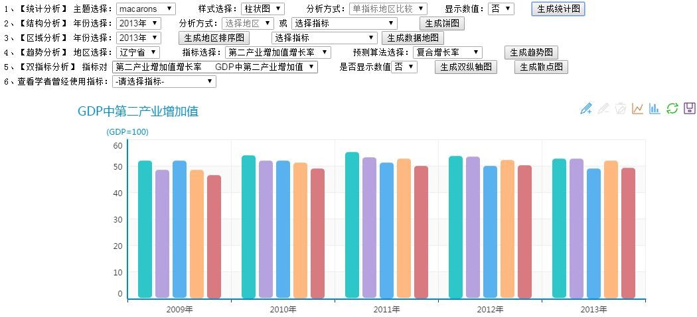
图 45 生成数据图表结果页-统计图表

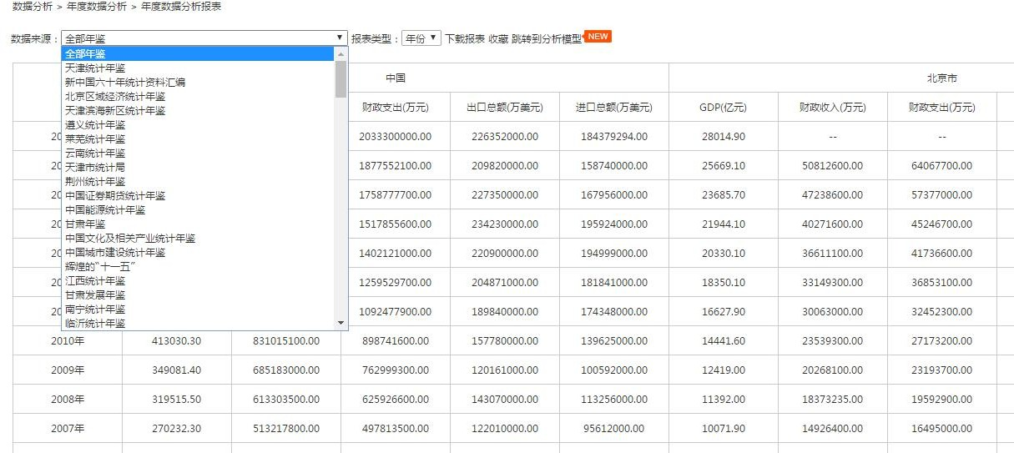
图 46 统计报表-选择来源

生成数据地图页
如图 43 所示，选定时间-地区-指标之后，可以选择“生成数据地图”功能。数据地图
是将时间与地图结合展示的一种可视化方式，直观展示数据的地域属性。如图 47 所示。对数据地图可进行五个方面的操作：查看源数据表格、查看图例，改变图表类型、改变图层和 输出地图。点击顶部的 按钮可查看数据表格，如图 48 所示。点击顶部的按钮查看图例，点击 按钮将数据地图保存到本地，鼠标悬置于 上查看图层列表，可以选择隐藏某些图层。

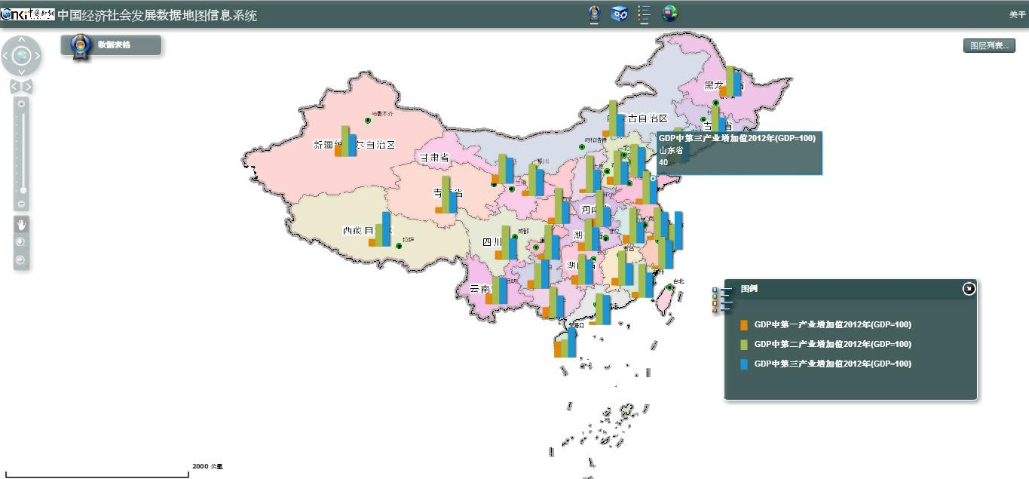
图 47 生成数据地图-柱状图
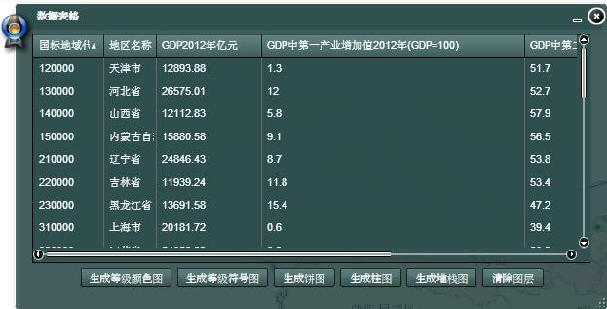
如图 48 所示，数据表格窗口不仅可以查看源数据表格，还可以改变地图中所显示的图表类型，共计有等级颜色图（图 49）、生成等级符号图（图 50）、生成饼图（图 51）、生成柱图（图 47）和生成堆栈图（图 52）五中类型，也可以点击“清除图层”清除地图中目前显示的所有图表。
图 48 数据地图-查看数据表格
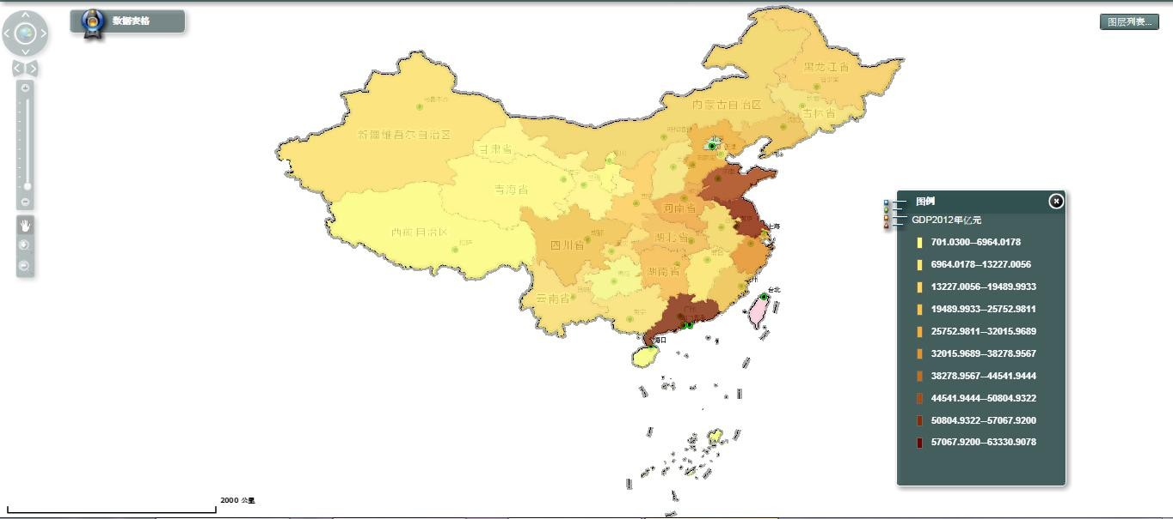

附：图表中颜色越深表示数值越大。

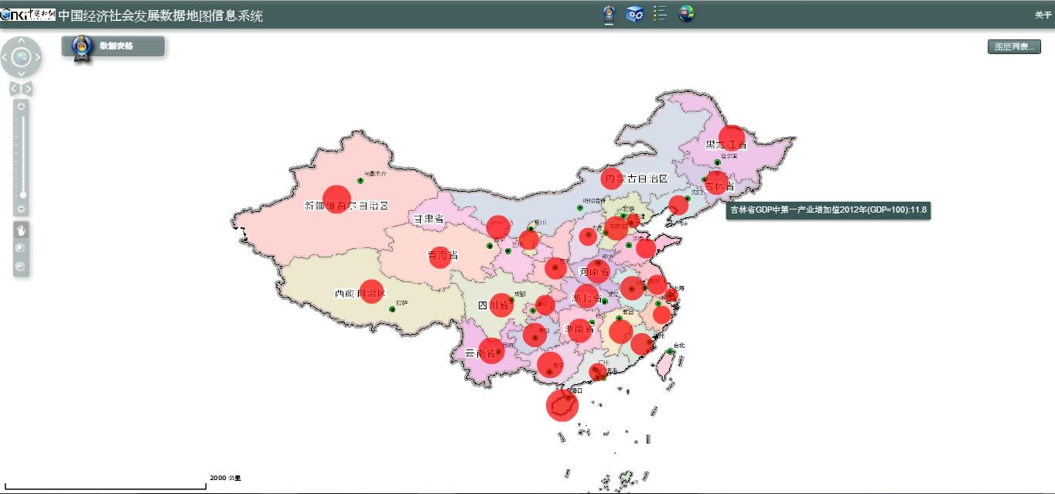
图 49 数据地图-等级颜色图

附：红色远点越大表示数值越大。

图 50 数据地图-等级符号图

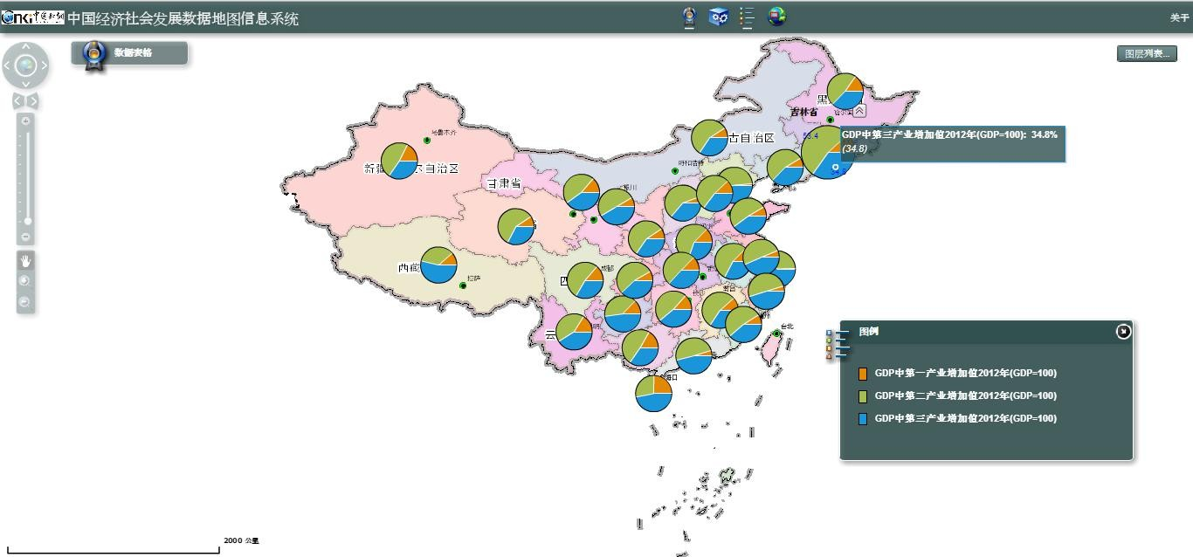
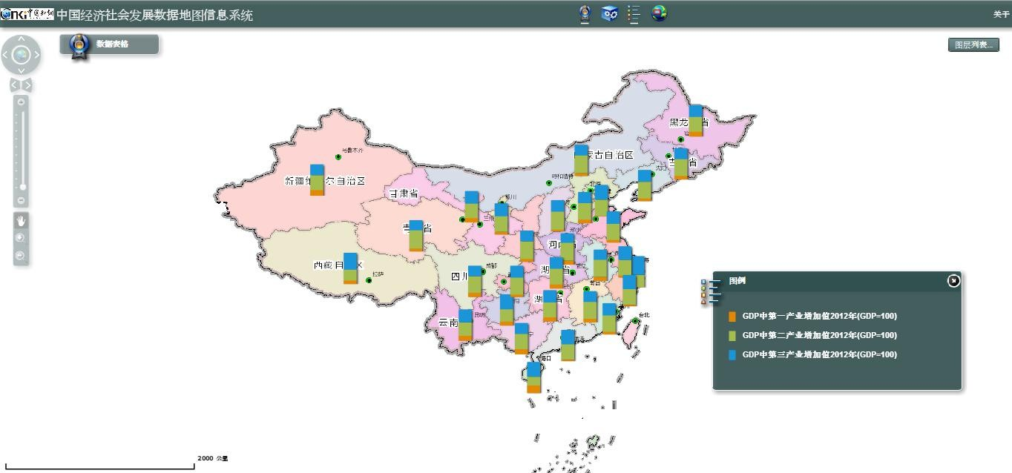
图 51 数据地图-饼图
图 52 数据地图-堆栈图

第五章 决策支持研究
决策支持研究包括五大类功能：相关性分析、统计预测、科学评价、决策模型和数据智 能分析平台。相关性分析是用于研究指标关系的分析方法，统计预测方法根据历史数据对指 标数据未来的发展趋势进行预测，科学评价是采用多种评价方法对评价主体进行综合评比最 后得到综合排名，决策模型是在考虑多个属性的情况下，选择最优备选方案或进行方案排序 的决策方法。数据智能分析平台是一个独立的在线分析工具类产品，目前包括三大类分析模 块：宏观经济（11 类），运筹决策（33 小类）和行业定制板块。
用户在决策分析页的操作主要包括三个步骤，第一步选择研究模型，第二步选择建模方 法，第三步设定模型里的参数，然后点击“计算”，即可生成对应的结果页。每一类研究模 型详细的操作步骤参见各模块介绍。

相关性分析
相关性分析包括四种建模方法，分别是关联规则挖掘、一元线性回归分析、多元回归分 析和相关系数。现以多元线性回归为例进行说明。
    - 多元回归分析
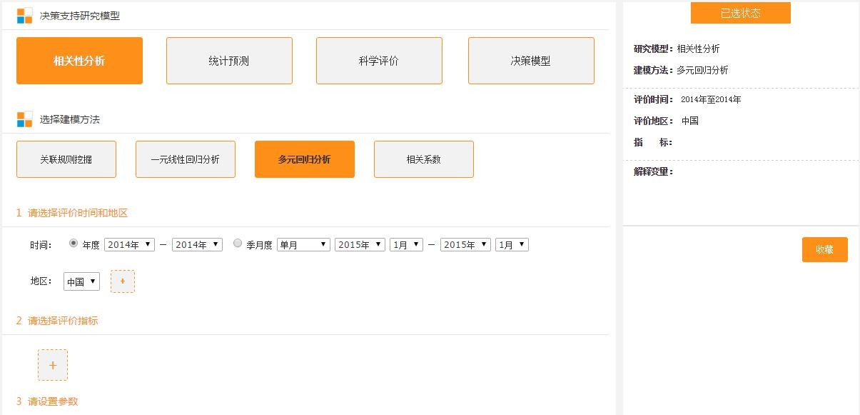
如图 53 所示，选择研究模型为“相关性分析”，同时设定建模方法为“多元回归分析”，接下来设定研究参数。研究参数包括评价时间和地区、评价指标和参数三类。

图 53 多元回归分析页
- 选择评价时间和地区：时间的选择包括两种类型：年度和季月度。首先选择时间
类型的单选按钮，然后设定要评价的时间区间。地区的选择可通过点击后边的加号 ，展开地区选择框，如图 54 所示。选中地区名称前的复选框，则已选地区添加进左侧的下拉框里。同时，在此点击加号按钮可隐藏地区选择框。在下拉菜单中选定某个地区作为研究对象。
- 选择评价指标：指标的选择方法同地区的选择。通过点击下方的加号按钮展开指 标选择框，指标选择框样式如图 55 所示。通过选择指标类型和指标类别来设定下边的指标
类型列表，选中指标后，指标会进入已选列表里，如图 56 所示。已选定的指标可以通过点

击指标右上方的×号删除。
- 设定参数：多元回归分析需要设定解释变量和被解释变量，并且被解释变量是一个，解释变量可以是多个。第二步选择的指标目前在被解释变量的下拉框和解释变量列表里 均可以进行选择，如图 57 所示。
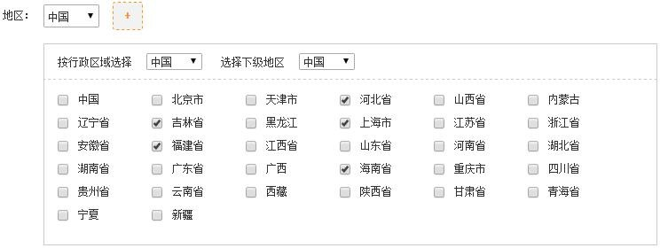
设定完参数之后，点击页面右下方的“计算”按钮即可。同时页面右侧的“已选状态”部 分记录了之前的设定内容，可以在此区域对已选进行重新确认，也可以将本次设定的参数内 容进行收藏。

图 54 地区选择框
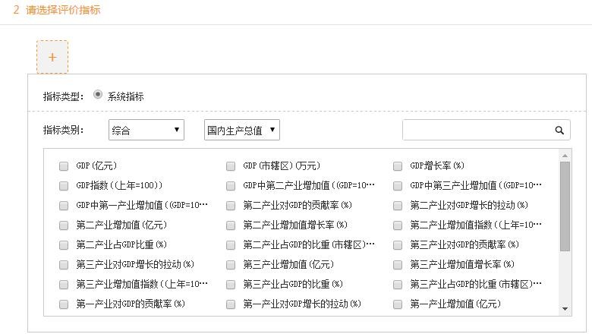
图 55 指标选择框
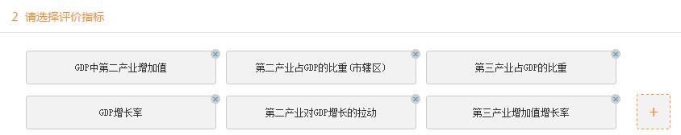
图 56 已选指标列表
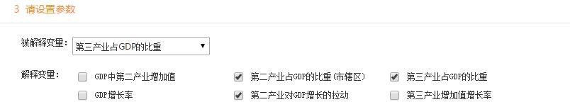

图 57 设定参数

- 生成结果页面
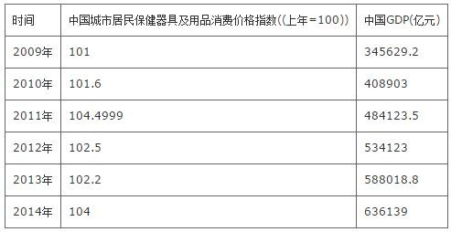
生成的结果页面包括原始表格和各类分析结果表格，包括回归数据表、回归系数表、方 差分解表和回归方程等。

图 58 原始数据表
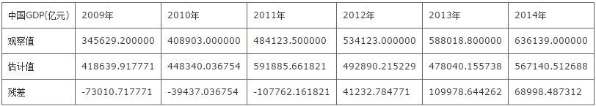
图 59 回归数据表
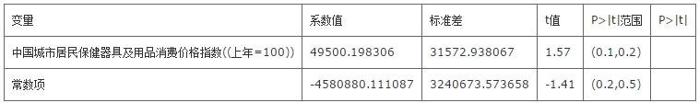
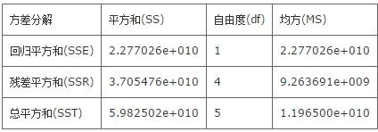
图 60 回归系数表
图 61 方差分解表

    - 关联规则挖掘
图 62 回归方程

如图 63 所示，要使用关联规则挖掘算法，首先要设置研究模型为“相关性分析”，建模方法为“关联规则挖掘”，然后设置下面的相关参数即可。参数的设置方法如下。
- 时间和地区。时间地区的选择方法同多元回归分析，首先选择需要分析的时间类型，然后设置分析时间段即可。地区默认是中国，可以通过点击右侧的加号展开地区选择框， 将需要分析的地区添加到下拉菜单里，然后从下拉菜单里选定本次要分析的地区即可。
- 分析指标。点击下方的加号展开指标选择框，通过选择指标类别来展开对应指标 列表并进行选择指标操作。已选指标如图 66 所示罗列显示，可以点击指标右上方的×号来

删除不需要的指标。指标选择框可以通过再次点击加号隐藏。
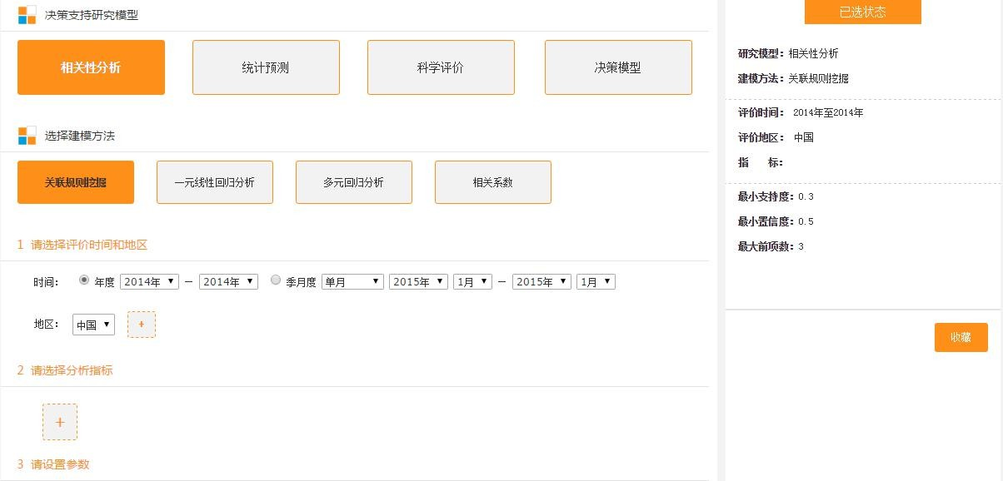
- 设置参数。关联规则挖掘需要设置的参数包括最小支持度、最小置信度和最大前 项数三项，直接在输入框中输入参数数值即可。

- 生成结果页
图 63 关联规则挖掘

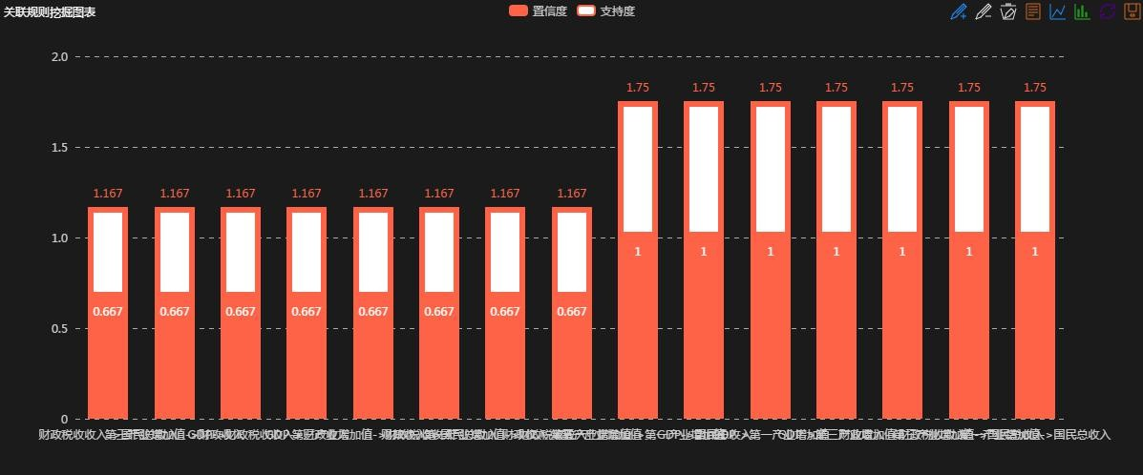

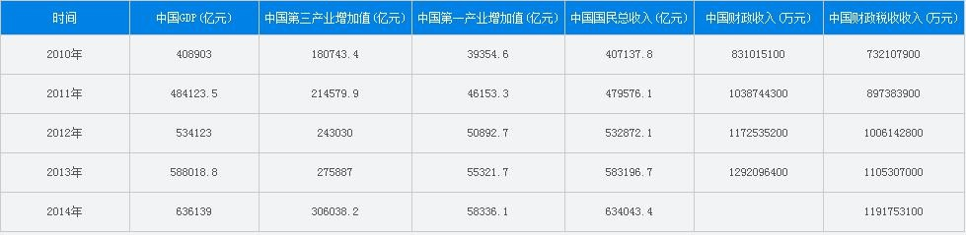
图 64 关联规则挖掘结果图表
图 65 关联规则挖掘原始表格

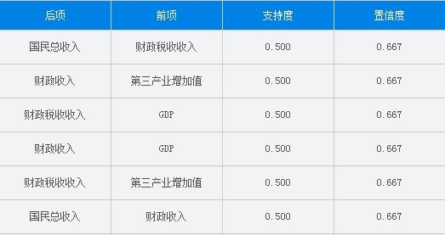

    - 一元线性回归分析
图 66 关联规则挖掘结果表

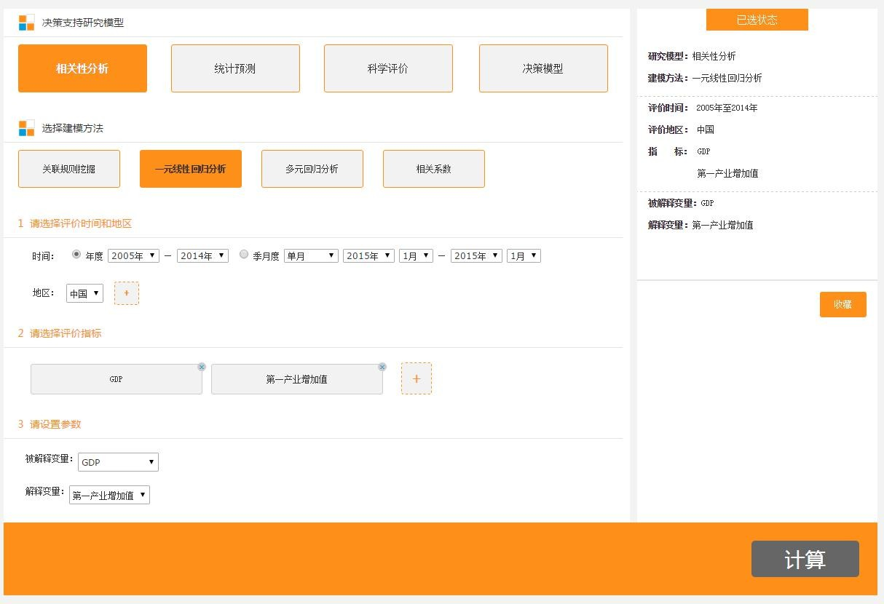
如图所示，使用一元线性回归分析首先要设定研究模型为相关性分析，建模方法选择一 元线性回归分析，然后设定该建模方法的相关参数。参数的设定如下所述。
图 67 一元线性回归分析
- 时间和地区。时间和地区的选择方法同多元线性回归分析，通过点击加号显示地 区选择框来选择地区。
- 分析指标。指标的选择方法同多元线性回归分析。点击加号显示指标选择框，再 次点击隐藏该选择框。
- 设置参数。参数包括两项：解释变量和被解释变量。通过下拉菜单选择。
- 生成结果页

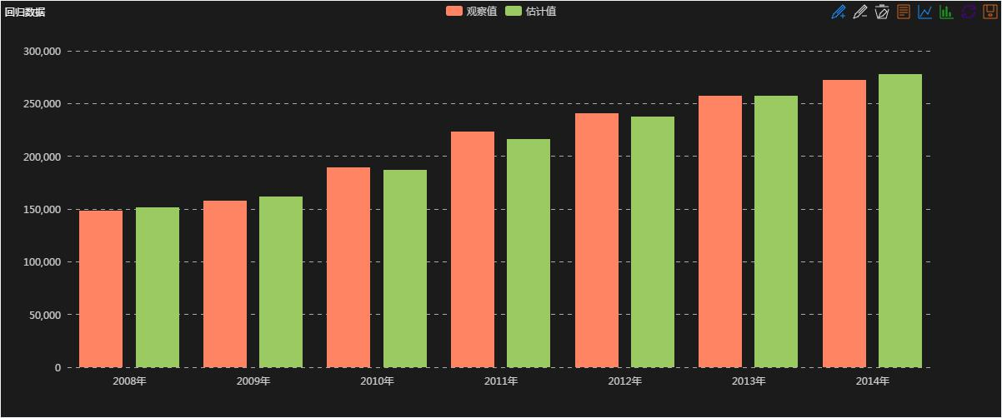

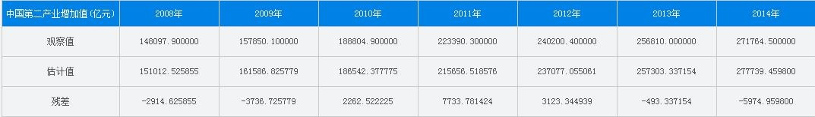
图 68 一元回归结果图表
图 69 一元回归数据表
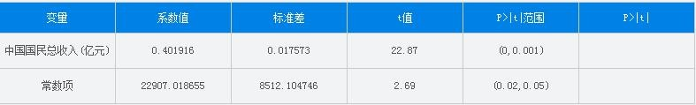

    - 相关系数
图 70 一元回归系数表

设定研究方法为相关性分析，建模方法为相关系数，然后设计参数即可。参数的设置包 括时间和地区、指标、定义解释变量和被解释变量。设置参数的方法同多元线性回归分析的 参数设置方法。这里不再赘述。生成结果页包括所选变量之间的相关系数矩阵等。

统计预测
统计预测模型包括四种建模方法，分别是一元线性回归预测、多元线性回归预测、时间 序列趋势外推预测和指数平滑法。现以时间序列趋势外推为例进行说明。
    - 一元线性回归预测
选择研究模型为统计预测，建模方法为一元线性回归预测，然后设置对应参数即可。基 本界面如下图所示。

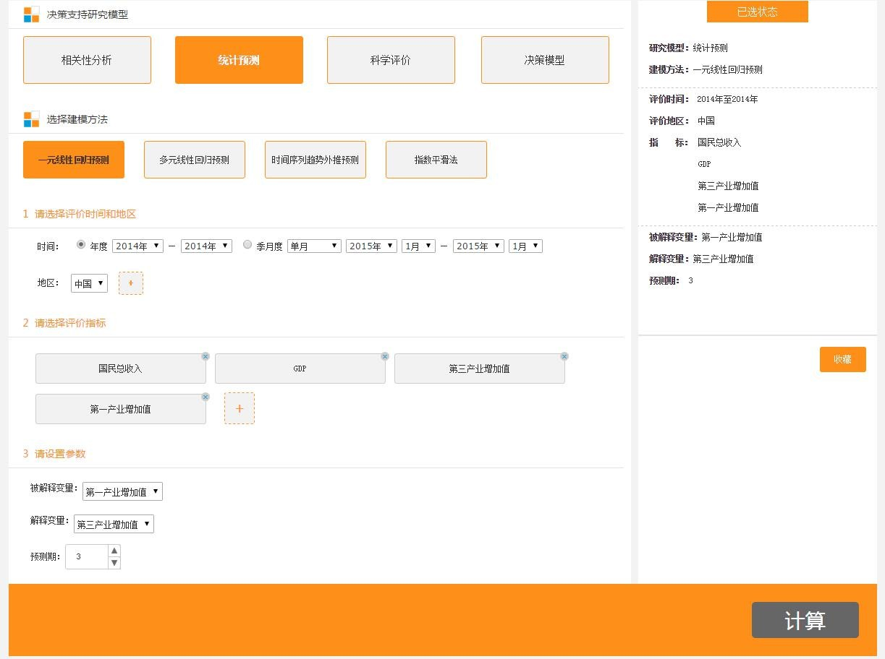

图 71 一元线性回归预测
- 时间和地区。时间的选择有两种类型，年度和季月度，选择要分析的时间段。地区的选择默认是中国，可以点击之后的加号显示地区选择框，选定的地区添加进下拉框里， 点击下拉框选择分析地区。
- 分析指标。点击加号展开指标选择框，可通过指标类别来控制指标列表里显示的 指标类别，也可以通过搜索框进行搜索。
- 设置参数。三个参数需要设置。解释变量、被解释变量和预测期。预测期用于限 定预测的时间段长度。
- 生成结果页。生成的结果包括回归方程和多种数据表格，分别是原始数据表、回 归数据表、回归系数表、方差分解表和其他参数表格。
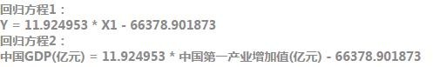
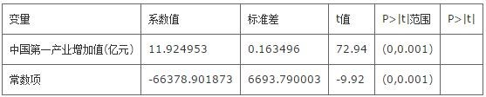
图 72 一元回归分析方程

    - 多元线性回归预测
图 73 回归系数表

研究模型选择统计预测，建模方法选择多元线性回归分析预测，然后设定下面的参数就 可以进行多元线性回归分析了。多元线性回归分析与一元线性回归分析预测的区别仅在于解

释变量的选择上。一元线性回归分析的解释变量只允许有一项，多元线性回归分析的解释变 量可以有多项。时间、地区、指标、解释变量和被解释变量，以及预测期参数的设定均与一 元线性回归预测一致。
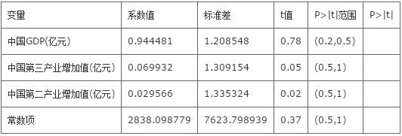
生成结果页包括回归方程和多种数据表格，分别是原始数据表，回归数据表，回归系数 表，方差分解表和其他参数表。
图 74 回归系数表

    - 时间序列趋势外推预测
图 75 回归方程

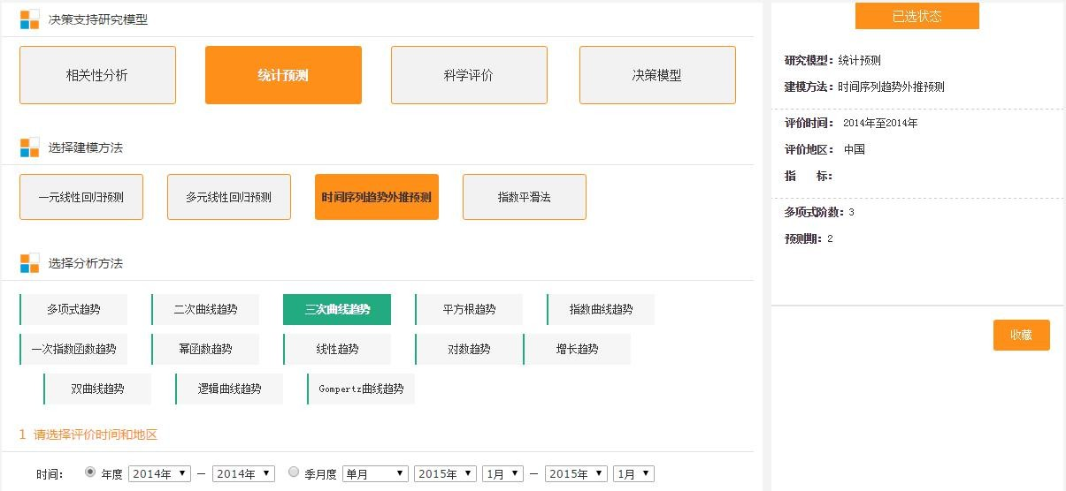
如图 76 所显示的，首先设定研究模型为统计预测，建模方法为时间序列趋势外推，然后设定各类参数。
图 76 时间序列趋势外推
- 选择分析方法：时间序列趋势外推包括多种分析方法，且分析方法是多选的，一 次可选择多种方法，点击方法名称即可。
- 选择时间和地区：时间和地区的选择方法同多元线性回归方法的选择方法。
- 选择指标：指标的选择方法同多元线性回归，点击加号展开指标选择框进行指标 的选择。
- 设置参数：参数包括研究变量、多项式阶数和预测期三项。其中多项式阶数只有在分析方法选择多项式趋势时才可用。研究变量用于设置要预测的变量，预测期用于设置预

测的时间时间长度。
设定完参数之后，点击“计算”即可。
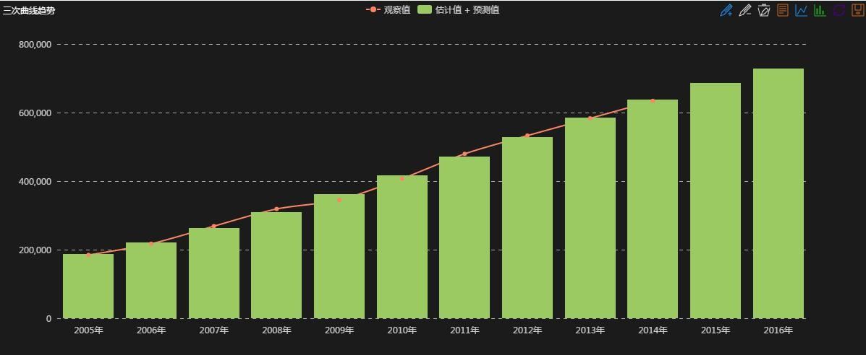
- 计算结果页面。
图 77 三次曲线趋势预测图
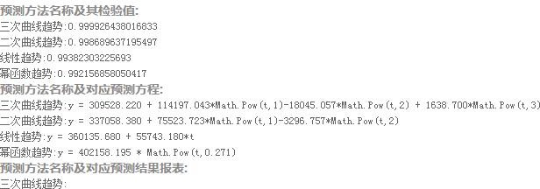
图 78 预测结果 1
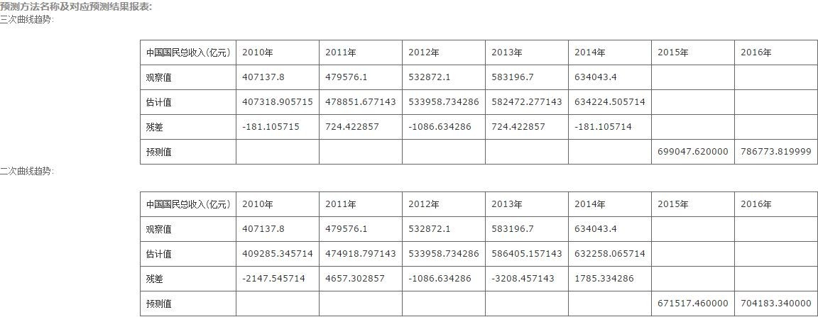
图 79 预测结果 2
如图 78 所示，结果包含每种预测方法的检验值和对应的预测方程，图 79 显示的是每种预测方法对应的统计报表，包含观察值（实际值）和估计值，同时还有预测期的预测值。
    - 指数平滑法
研究模型选择统计预测，建模方法选择指数平滑法即可。指数平滑法有四种分析方法可选，分别是一次指数平滑预测、二次指数平滑预测、三次指数平滑预测和 Holter-Winter 非季节模型预测。四种分析方法在界面上的操作完全一样，现以一次指数平滑预测方法为例。
选择分析方法为一次指数平滑预测，需要设置的参数包括时间和地区、预测指标、预测 变量和预测期。
时间、地区和指标的选择同其他建模方法的设置方式。预测算法每一次计算只能对一个

研究变量进行预测，从已选的多个指标中选择本次预测的研究变量，然后设置预测期即可， 点击计算按钮。
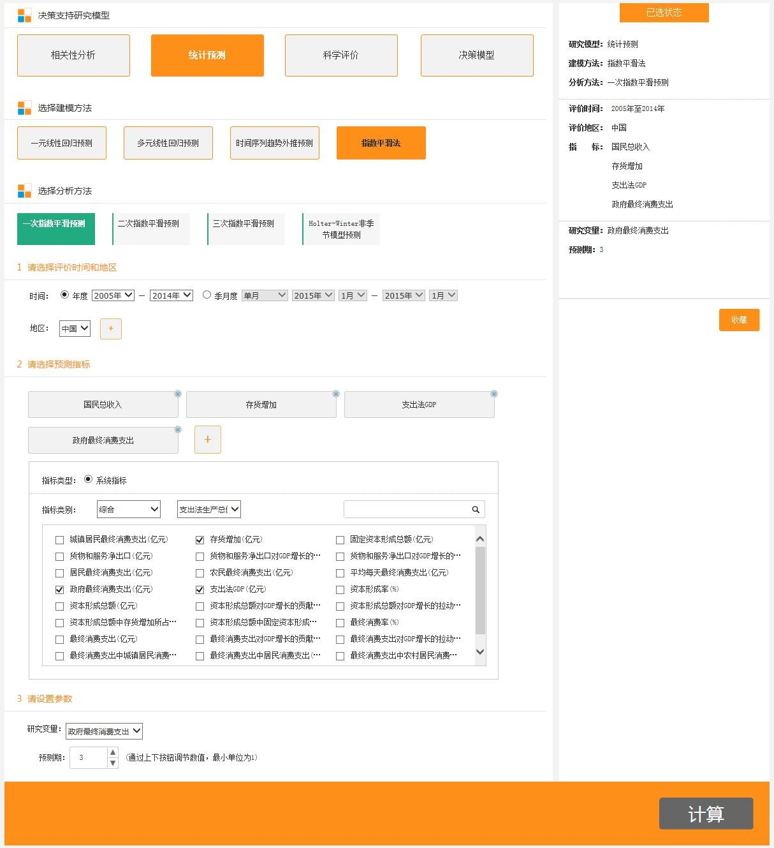
生成结果页包括预测结果表和其他参数表两个表格。
图 80 指数平滑法

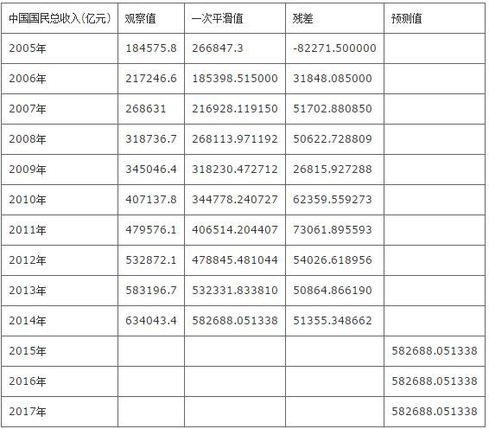
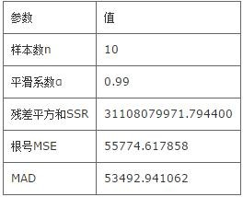
图 81 预测结果报表
图 82 其他参数表

科学评价
科学评价包括五中建模方法，分别是熵值法、层次分析法（AHP 法）、灰色关联分析法、因子分析法和主成分分析法。要使用各方法，首先要选择研究方法为“科学评价”，然后选择一种建模方法，并设置建模方法对应的参数即可。每种建模方法需要设置的参数不同， 具体设置参数见各个建模方法说明。
    - 熵值法
熵值法需要设置的参数包括时间、地区和评价指标。时间包括年度和季度两种类型，选 择完类型后设置要评价的时间属性即可。地区默认是中国，可通过点击右侧的加号标志打开 地区选择框，在其中选择需要评价的地区列表即可。选定的地区可以通过点击右上角的×号 删除。评价指标默认为空，点击加号展开指标选择框，通过指标类别筛选指标列表。再次点 击加号可隐藏地区选择框和指标选择框。下面以具体的案例来说明应用方法。
假设案例：用熵值法，以“GDP”、“第三产业增加值”、“第二产业增加值”来评价 山西省、天津市、北京市、河北省的排名。
- 从“决策支持研究模型”栏目中选择“科学评价”
- 从“选择建模方法”栏目中选择“熵值法”
- 从年度时间下拉框选择评价时间为“2014 年”

- 选择评价地区为“北京市”、“天津市”、“河北省”、“山西省”
- 从指标类别下选择“综合”、“国内生产总值”下，选择“GDP”、“第三产业增加 值”，“第二产业增加值”
- 点击最下方“计算”按钮
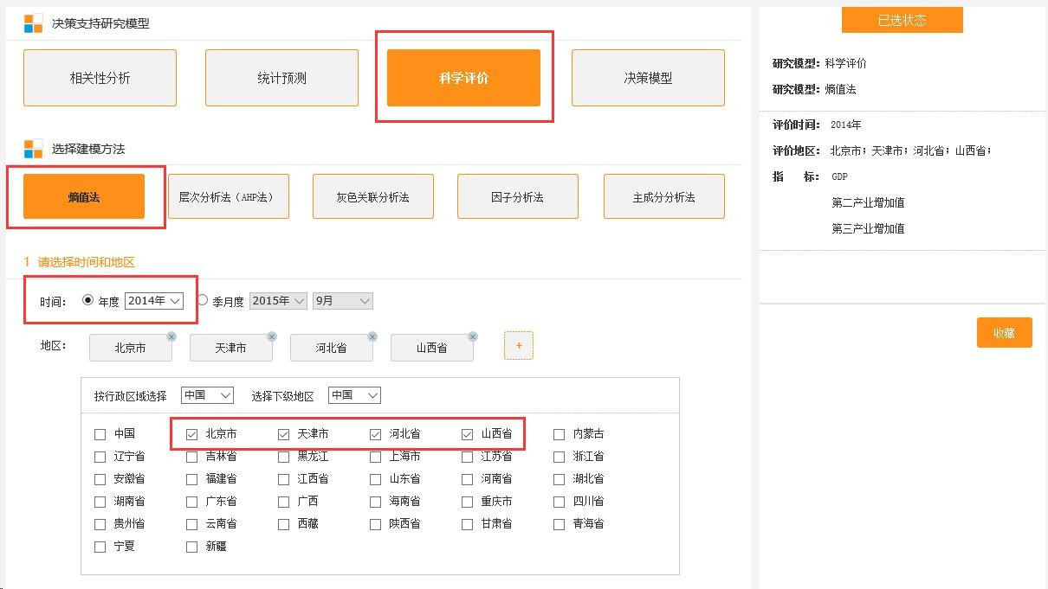
- 生成计算结果页面
图 83“科学评价”-“熵值法”及地区选择
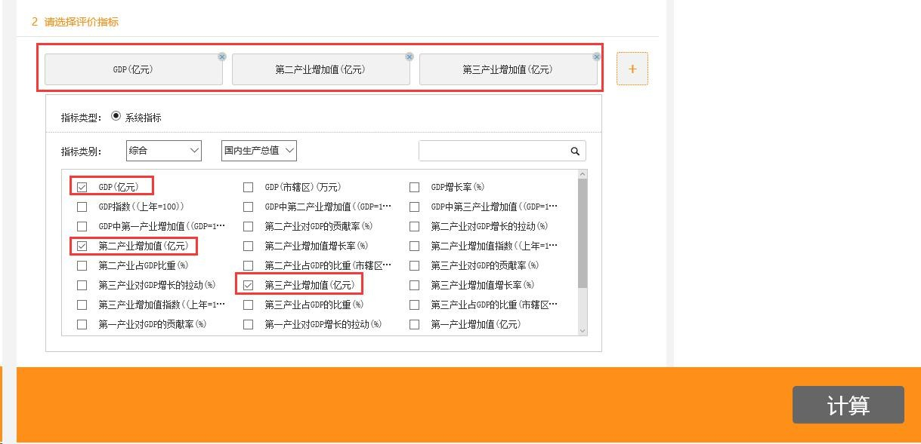
图 84 指标选择

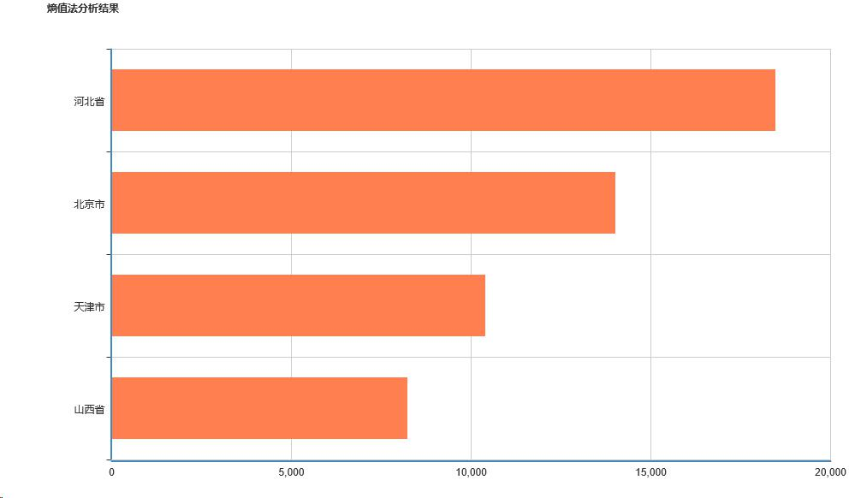
图 85 熵值法计算结果图形展示

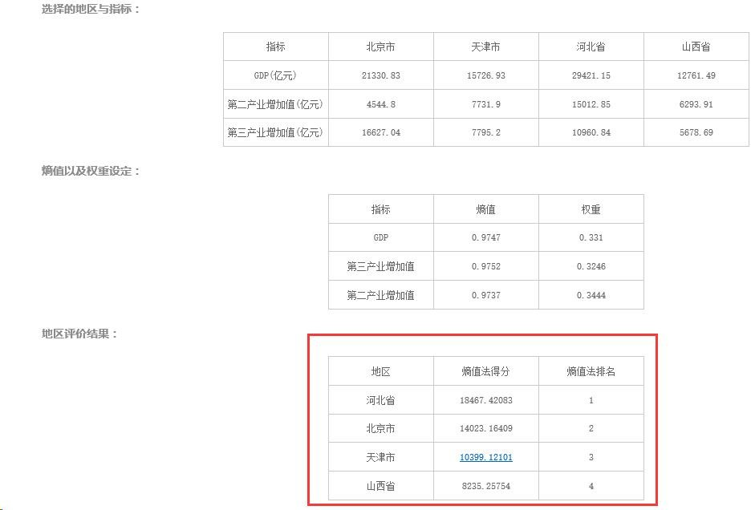

    - 层次分析法（AHP 法）
图 86 熵值法计算结果表格展示

层次分析法是一种将复杂问题分解成几个简单问题的定量分析方法。在该分析模型中， 可以为一个抽象的评价目标构建多个评价面，同时为评价面设置评价要素（指标）。
层次分析法需要设置的参数包括评价目标、评价时间和地区、评价面及指标、参数四项。

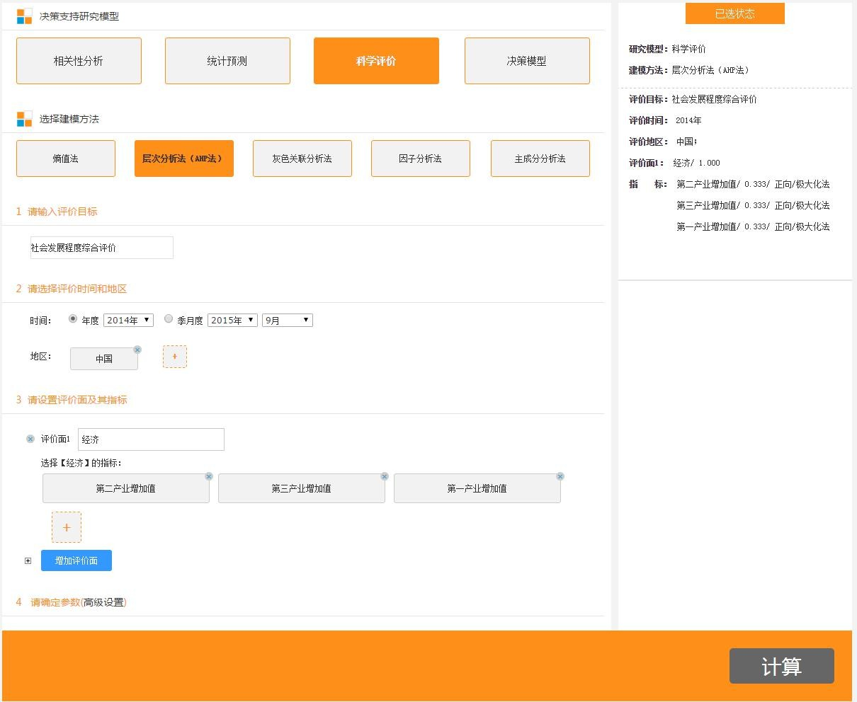

- 评价目标
图 87 层次分析法

评价目标是执行本次评价算法的目的和方向，直接在输入框中输入评价目标的名称即 可，也可在输入框中直接编辑即可完成修改名称操作。
- 时间和地区
层次分析法的时间分为年度和季度两种类型，选择一种时间类型并设置具体评价时间属 性即可。
地区的选择同熵值法，通过点击加号展开地区选择框，点击×号删除已选地区。
- 评价面和指标
点击“增加评价面”按钮可为评价目标添加多个评价面，添加的评价面可通过左侧的× 号删除。
首先要为增加的评价面添加名称，直接在输入框中输入即可。然后点击评价面下方的加 号为该评价面添加指标，添加指标的方法同熵值法。
- 参数
参数是用来设置评价面和评价指标权重、指标归一化方法的。评价面权重默认选择“评 价面个数均值”计算，评价指标权重默认按照“指标个数均值”，归一化方法默认“正向/ 极大化法”。点击“高级设置”可展开设置选项，选择权重和归一化的其他方法。
评价面权重计算方法有两种，分别是按评价面个数均值和按指标个数均值。 指标权重计算方法目前只有按指标个数均值一种。
指标归一化方法有八种，分别是正向/极大化法、正向/极差化法、正向/归一化法等。

设置完参数之后，点击“计算”即可得到分析结果页。
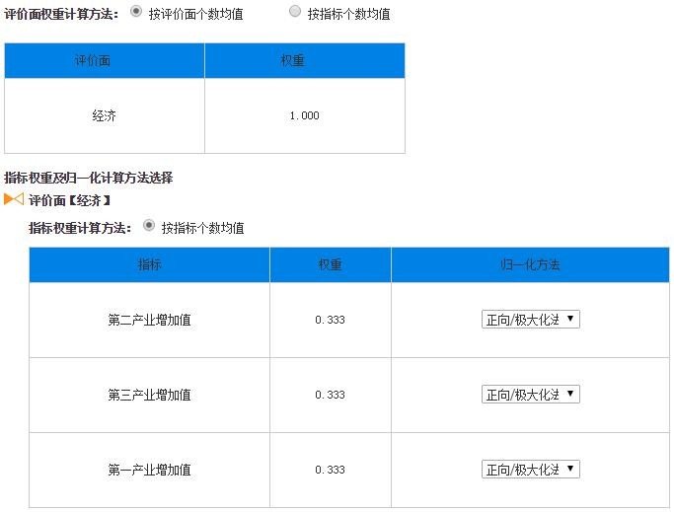

- 生成结果页
图 88 评价面和评价指标

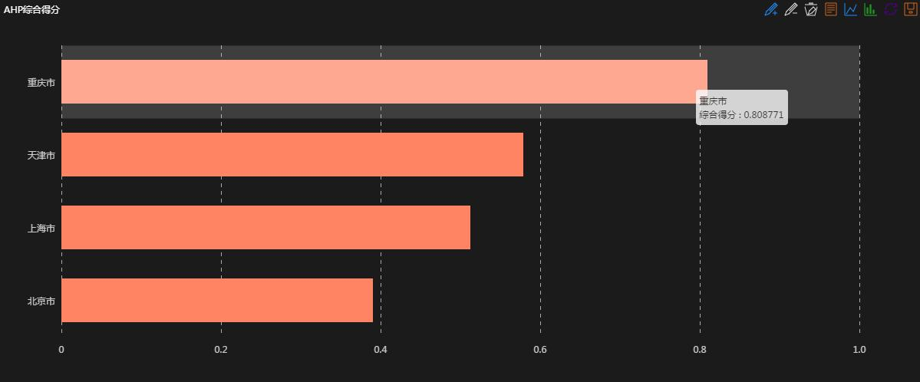
生成结果页包括根据计算结果得到的排序图和多张相关的统计表格，原始表、标准化数 据表、评价面得分和评价结果表等。
图 89 AHP 综合得分排序图

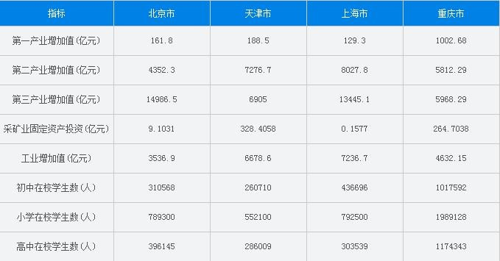
图 90 AHP 原始表
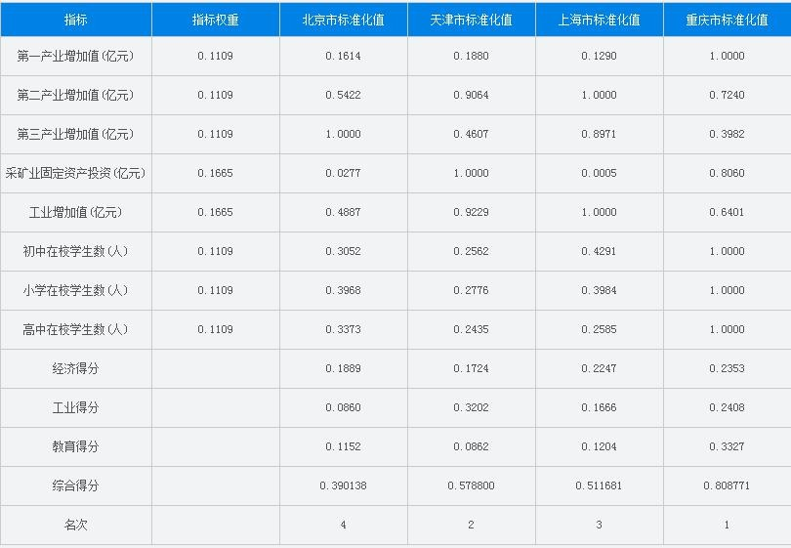
图 91 AHP 标准化数据表
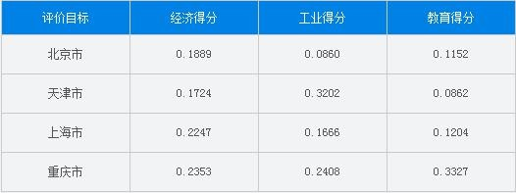
图 92 AHP 评价面得分

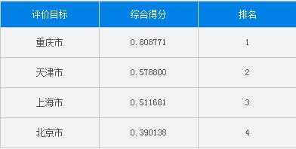

    - 灰色关联分析法
图 93 AHP 评价结果表

灰色关联分析法的使用同层次分析法类似。需要设置的参数包括时间、地区、评价面、 评价指标和参数值。时间、地区、评价面和评价指标的设置方法参见层次分析法。
- 参数值设置。灰色关联分析法需要设置的具体参数值包括评价面和评价指标的权重计算方法、评价指标的最优值设置。评价面的权重包括按评价面个数均值和按指标个数均值两种。指标权重计算方法目前只有按指标个数均值一种。最优值包括最大值和最小值两种。 设置完之后点击“计算”按钮即可。
- 生成结果页。
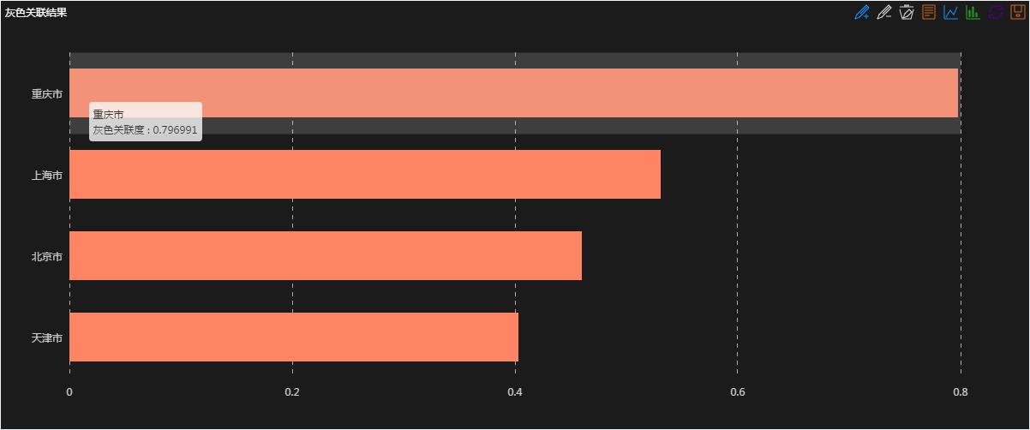
图 94 灰色关联分析结果图
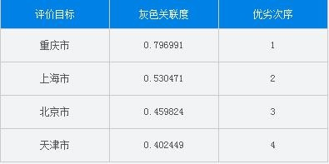

    - 因子分析法
图 95 灰色关联分析结果表

因子分析法需要设置的参数包括时间、地区、指标和因子个数四项。时间、地区和指标 的选择同其他科学评价方法的设置。因子个数可直接在输入框中输入数值。设置完参数之后

点击“计算”按钮即可。
    - 主成分分析法
主成分分析法需要设置的参数包括时间、地区、指标和主成分个数四项。时间、地区和指标的选择同其他科学评价方法的设置。主成分数的设置可直接在输入框中输入数值即可。 点击计算按钮。

决策模型
决策模型是用于在考虑多个属性的情况下，选择最优备选方案或进行方案排序的决策方法。决策模型包括三种建模方法，地区决策分析、产业决策分析和企业决策分析。在使用每种建模方法之前，首先要选择研究方法为“决策支持”，然后再选择需要的建模方法即可。 每种建模方法的使用方法详见各个模块的使用说明。
    - 地区决策分析
地区决策分析是用于对多个地区在某个主题上的综合表现进行评比的统计分析方法。地区决策分析有四种可选的分析方法，分别为 SWA 法、WP 法、TOPSIS 法和 ELECTRE 法。每种分析方法下面要设置的参数是相同的，分别是时间、地区、指标和权重及归一化方法。 现已 SWA 法为例，以案例进行说明。
假设案例：根据“GDP”、“GDP 指数”、“GDP 中第一产业增加值”三个指标，来决定投资“北京市”、“天津市”、“河北省”哪个地区。
- 从“决策支持研究模型”栏目中选择“决策模型”
- 从“选择建模方法”栏目中选择“地区决策分析”
- 从“选择分析方法”栏目“SWA 法”
- 从年度时间下拉框选择评价时间为“2013 年”
- 选择评价地区为“北京市”、“天津市”、“河北省”
- 从指标类别下选择“综合”、“国内生产总值”下，选择“GDP(亿元)”、“GDP 指数((上年=100))”，“GDP 中第一产业增加值((GDP=100))”
- 选择“指标权重计算方法”
- 点击最下方“计算”按钮
- 生成计算结果页面

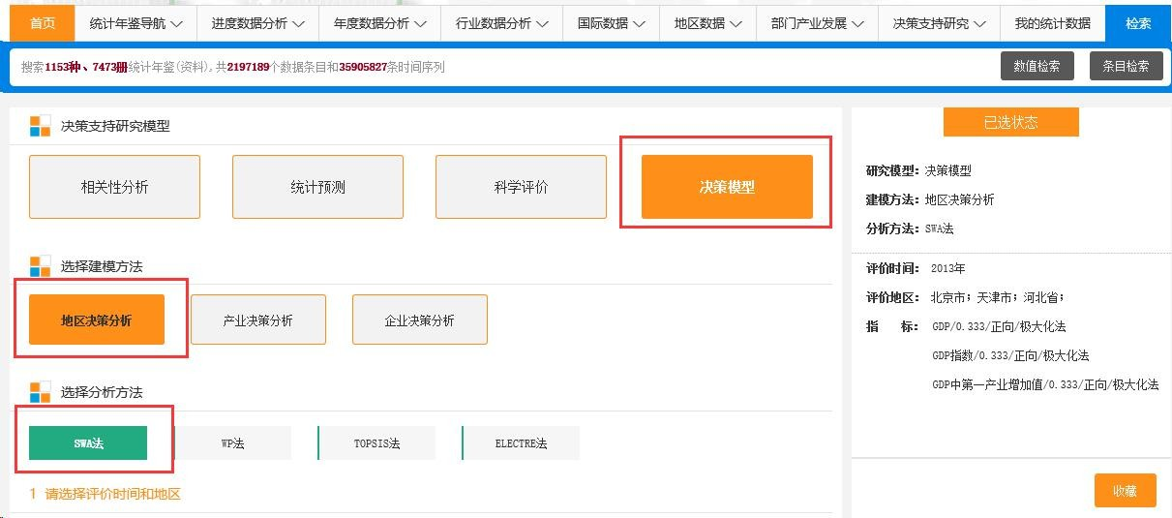
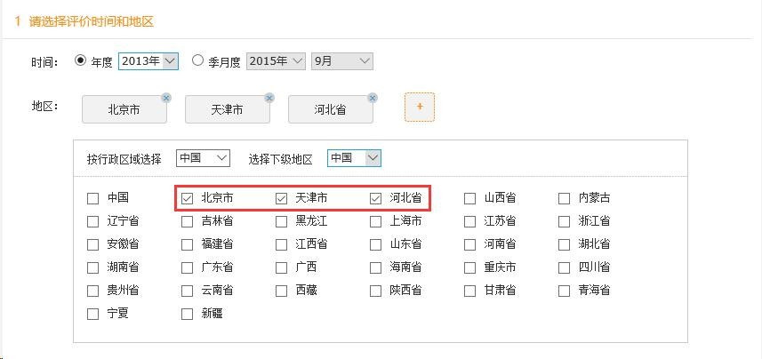
图 96 决策模型、决策方法选择
图 97 决策模型地区选择

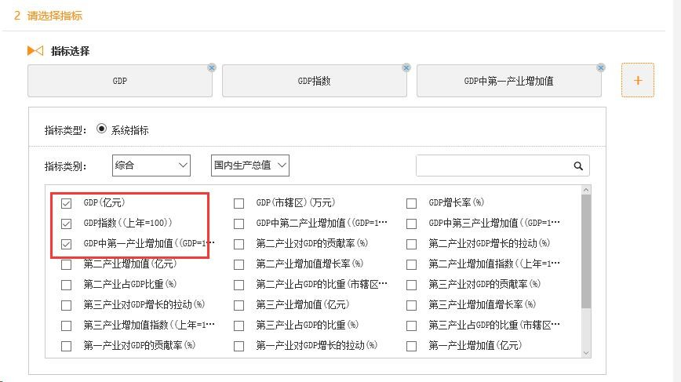
图 98 决策模型指标选择

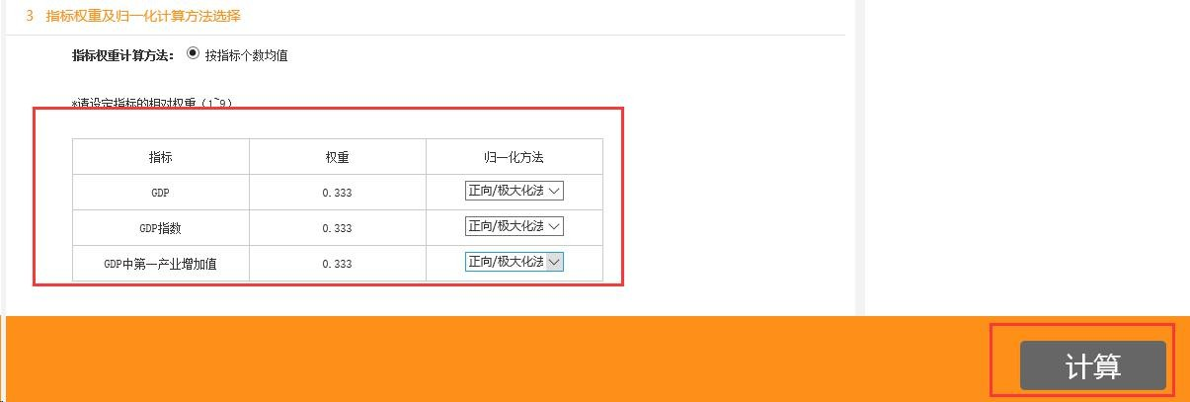

图 99 决策模型“指标权重计算方法”方法选择及计算按钮
    - 产业决策分析
产业决策分析同样包括 SWA 法、WP 法、TOPSIS 法和 ELECTRE 法四种分析方法。每种分析方法下面需要设置的参数相同，包括时间、地区、产业、指标和指标权重及归一化方 法。
- 时间和地区。时间的选择包括年度和季月度两种类型。然后在当前时间类型下选择要分析的时间点即可。地区可通过点击后边的加号展开地区选择框进行，选择的地区会添 加进地区下拉框内，选择当前需要分析的一个地区名称即可。
- 产业和指标。点击产业选择下边的加号展开产业选择框，通过行业门类选择要进行综合评比的多个产业。产业选择完毕后即可进行指标的选择。产业决策分析的核心即在于 对多个相同指标在不同产业上的表现。点击指标选择下的加号展开指标列表，选择需要评比 的指标列表。
- 指标权重和归一化方法。指标选择完毕后，需要给每个指标赋以权重，用以衡量某个指标对于总体评价目标的重要性。目前指标的权重计算方法默认为指标个数的均值。指 标的归一化计算是用于对指标进行无量纲化的处理。不同指标间由于衡量单位的不同不能直 接进行运算操作，只有经过标准化处理的指标进行运算的结果才有解释的意义。指标的归一 化方法包括正向/极大化法、正向/极差化法和正向/归一化法等。
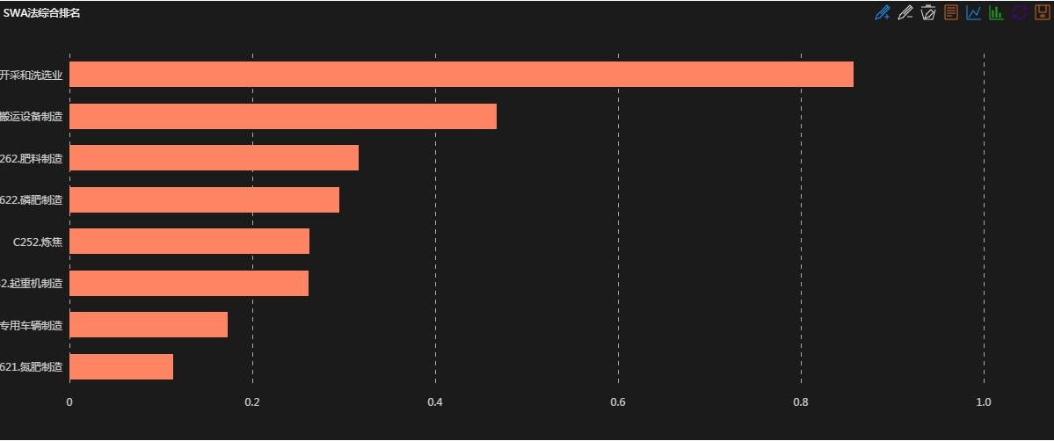
- 生成结果页面。参数设定完毕之后点击计算按钮即可得到结果页面。计算结果页 面包括综合排名图、原始数据表格、标准化表格和决策分析结果表。

图 100 产业决策分析结果图
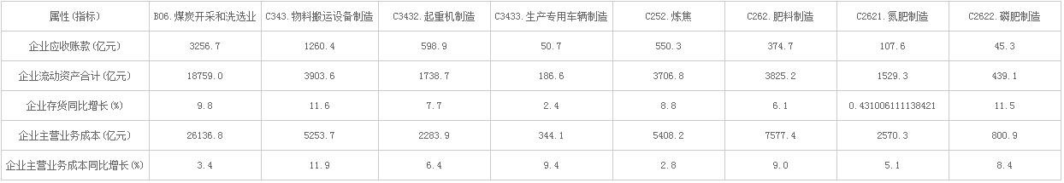
图 101 产业决策原始数据表
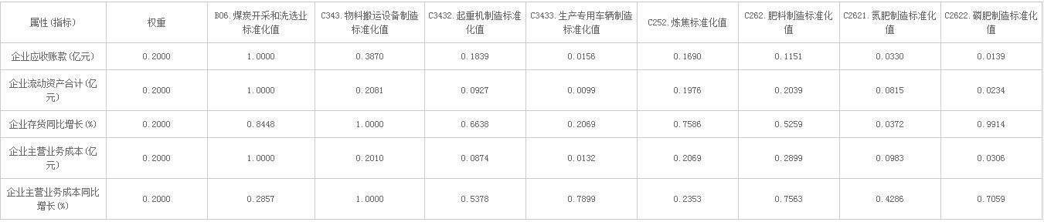

    - 企业决策分析
图 102 产业决策标准化结果表

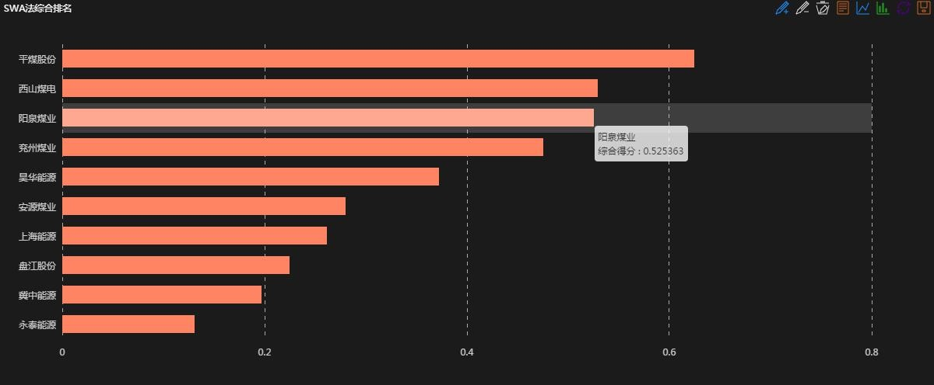
企业决策分析是通过选定的多个企业在多个共同指标上的综合表现进行比较的。企业决 策分析的使用方法同产业决策分析。需要设置的参数为时间、地区、企业、指标和权重及归 一化方法。由于设置的参数与产业决策分析基本一致，不再赘述，只列举生成结果。
图 103 企业决策分析结果图
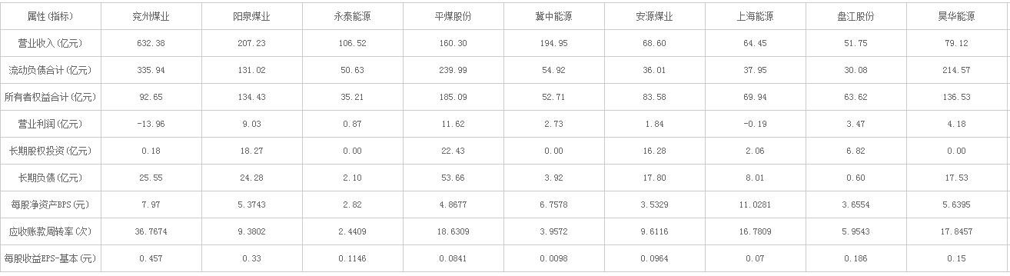
图 104 原始结果数据表

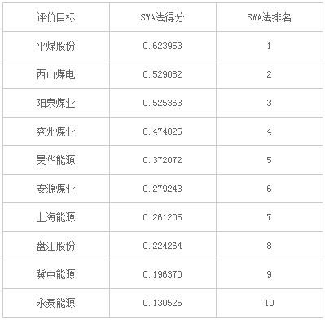

图 105 企业决策分析结果表

数据智能分析平台
数据智能分析平台目前包括三大类分析模块，宏观经济（11 类），运筹决策（33 小类） 和行业定制板块。具体说明如下：
    - 宏观经济分析
包含用于分析样本数据概况的描述性统计，探索两个或多个变量元素关系密切程度的相关性分析，根据研究对象在时间序列上的发展过程进行趋势预判的统计预测，和对复杂系统进行总体科学评价的定量化研究方法。用户只需上传一份数据文件，就可以利用各类方法进行分析研究，结果为可下载的图表式报告。具体包括描述性统计、相关性分析（皮尔森相关系数、滞后相关分析）、统计预测（ARIMA 模型）、科学评价（聚类分析（K-means 聚类、层次聚类、有序样品聚类、K-medoids 聚类）），判别分析（距离判别、逐步判别）。
（1）宏观经济模型分析
如图 106，点击“案例上传”，即可得到系统根据预置数据和参数进行计算的结果。
图 106 宏观经济分析方法
如图 107，结果页左侧为参数调整区，可对参与运算的对象和相关参数进行二次设置，

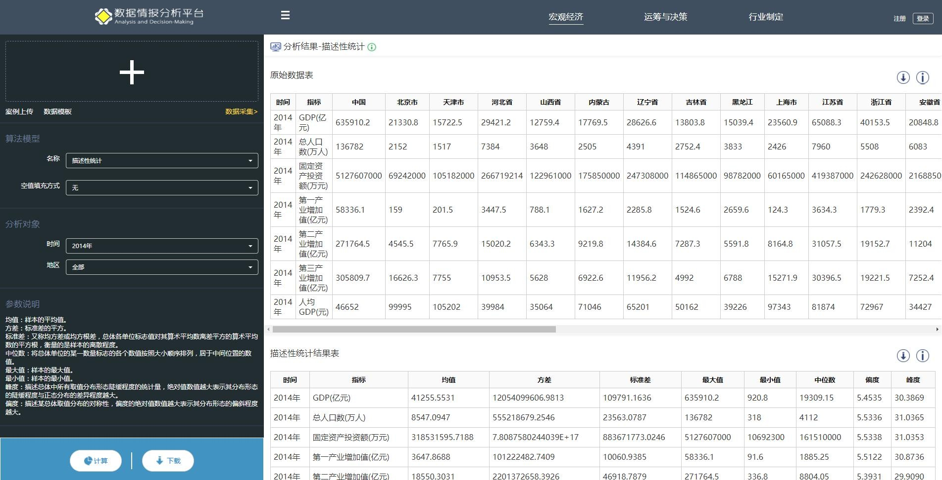
点击下载对结果进行一键保存。右侧为结果展示区，可查看运算得到的各项结果。点击“数 据采集”按钮可跳转至“经济社会大数据研究平台”进行数据收集。

（2）详细的方法原理及用途说明

图 107 描述性统计结果展示

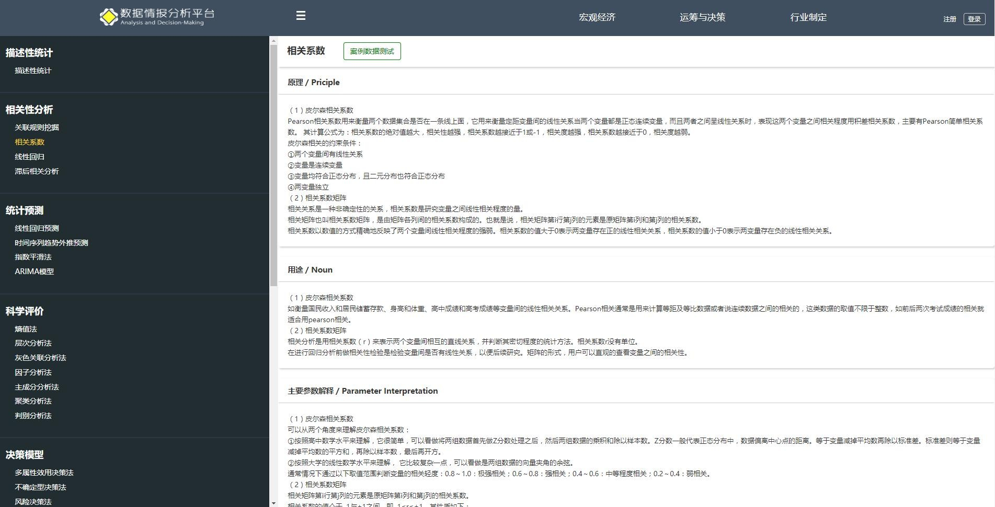
点击模型名称右侧的绿色倒感叹号图标，展示各个统计方法的运算原理及用途，便于用 户深入理解。

    - 运筹与决策模型

图 108 模型方法原理及用途说明

在运筹与决策模块，用户可以进行目标规划、研究多类排队问题、存储模型及最短路径 等问题的研究。具体包括现有的模型如下：决策模型（不确定型决策法、风险决策法、效用 曲线拟合、矩阵对策模型）、存储论（经济订货-生产批量模型、经济订货-生产批量折扣模 型、随机需求的单周期存储模型、随机需求的订货批量再订货点模型）、运筹最优化分析（线

性规划与目标规划、整数规划、非线性规划、动态规划、排队论、图与网络分析、运输问题）。 如图 109，以风险决策法为例，用户选择采用 EMV 决策和 EUV 决策法，设置各方案在
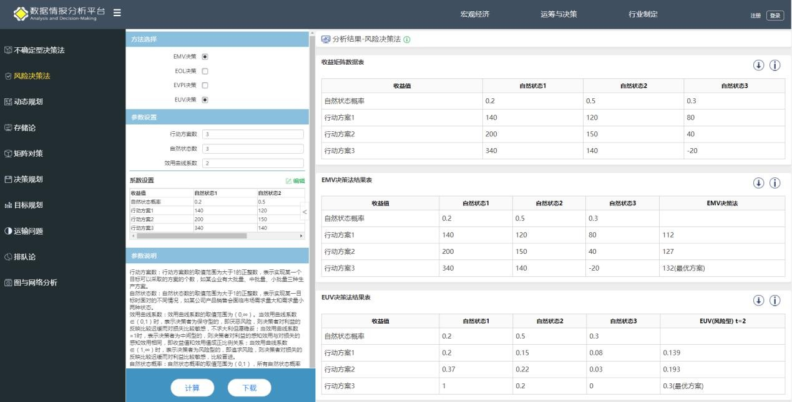
不同自然状态下的收益值，点击计算即可得到不同决策方法下的最优方案，从而辅助业务活 动。

图 109 风险决策法结果展示
如图 110，以运输问题为例，输入各产地向销地运输单位产品所产生的成本/利润，点击“计算”，页面便可计算出该运输问题的最优结果。
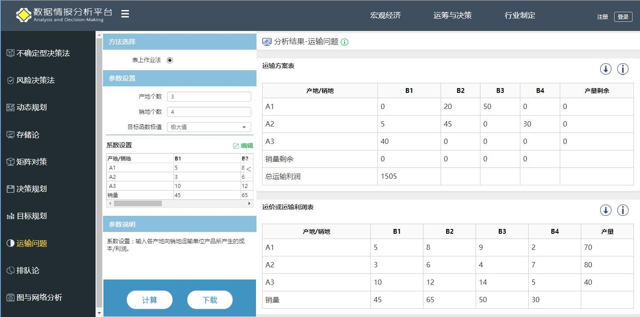

    - 行业定制模型
图 110 运输问题结果展示

行业定制模块作为开放版块，深入专业领域，与用户合作开发特有的、针对性更强、更 实用的算法模型。目前已为辽宁教育研究院开发定制了三个教育行业应用模型：高校毕业生 就业质量评价模型、研究生教育与区域经济发展协调度模型、义务教育均衡发展差异系数计

算模型。分别实现区域义务教育均衡发展情况监测、薄弱校筛选及预测、中小学布局合理性 监测、城镇化及人口变化对学校布局及资源配置影响监测与预测和学校信息动态监测。 第六章 我的统计数据
我的统计数据是对自有数据进行管理的功能模块。该模块可实现三个方面的功能，已收 藏数据管理，我的统计数据库管理和自定义指标管理。

我的收藏
用户在使用统计数据库的过程中，可以将自己关注的统计报表、年鉴和模型进行收藏， 收藏之后的内容会在“我的收藏”里进行统一管理。
    - 统计报表
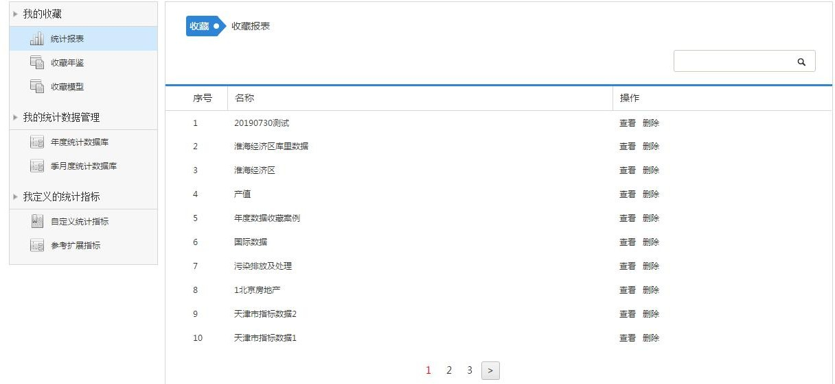
图 111 显示的是我的收藏→统计报表的界面。右侧列表里显示的是用户在使用各种数据分析功能的时候，将生成的统计报表页进行收藏之后的结果。对已收藏的统计报表可以进行查看和删除操作。查看是重新打开报表页（图 112），删除则直接将该报表从列表中删除。也可以通过右上角的检索框检索已收藏的报表。
图 111 我的统计数据-统计报表

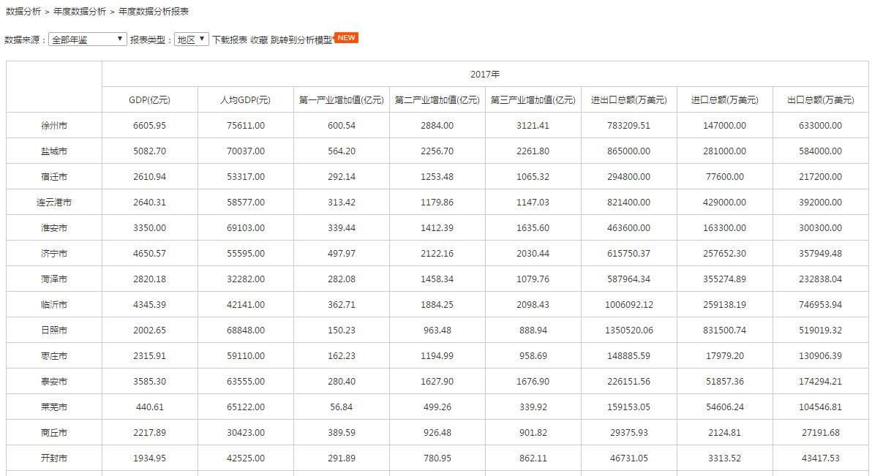

    - 收藏年鉴
图 112 统计报表查看页

统计年鉴可通过在统计年鉴列表右侧的“收藏”按钮进行收藏，收藏的年鉴在收藏→收 藏年鉴里进行统一管理，点击查看可以直接打开该年鉴的详情页进行浏览。删除按钮则是将 改本年鉴从收藏列表中删除。
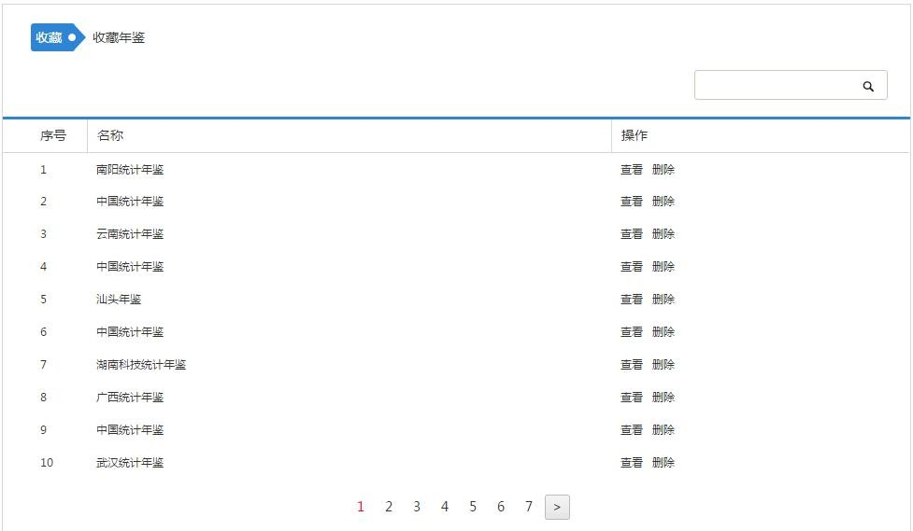

    - 收藏模型
图 113 我的统计数据-收藏年鉴

在收藏的模型列表里，点击“查看”跳转至该收藏模型复现页面，点击“删除”则是从 收藏的模型列表里删除该模型。

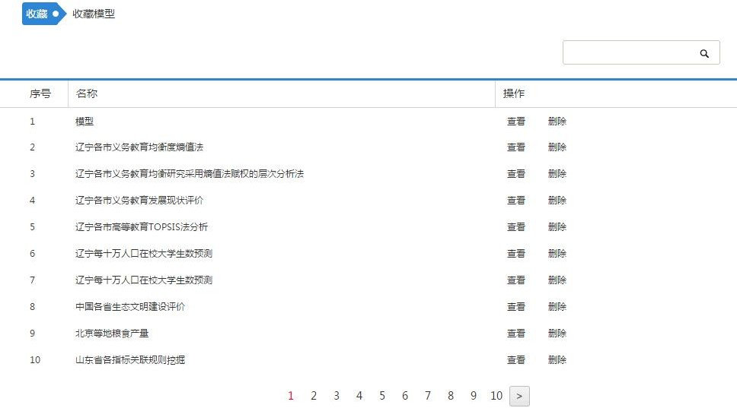

图 114 我的统计数据-收藏模型

我的统计数据管理
我的统计数据管理是对我的统计数据进行管理的模块。在此模块用户可以将新建数据表，查看/编辑/删除/重命名已有数据表。对于已有数据表，点击“查看”按钮，显示如图 115
的弹窗，可以查看该数据表内的数据内容。点击“编辑”，显示如图 116 的弹窗，对数据表的编辑操作有两种类型，一种是批量输入数据，另一种是从 excel 导入数据（图 117）。删除按钮用于删除该数据表，重命名按钮则是对数据表名称进行修改。点击页面顶部的“新建” 按钮可以新建数据表。新建数据表之后，需要点击数据表列表右侧的编辑按钮进行数据的添加操作。

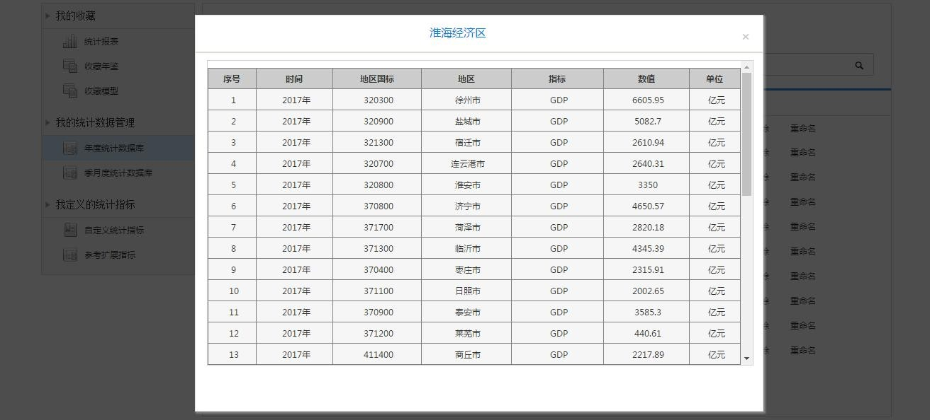

图 115 我的统计数据管理-查看
批量输入数据（图 116）：在数据编辑框内按照字段提示输入内容后，点击提交按钮， 则改数据表内即新增一条条目。也可以对该数据表里已有的条目数据进行编辑/删除操作。

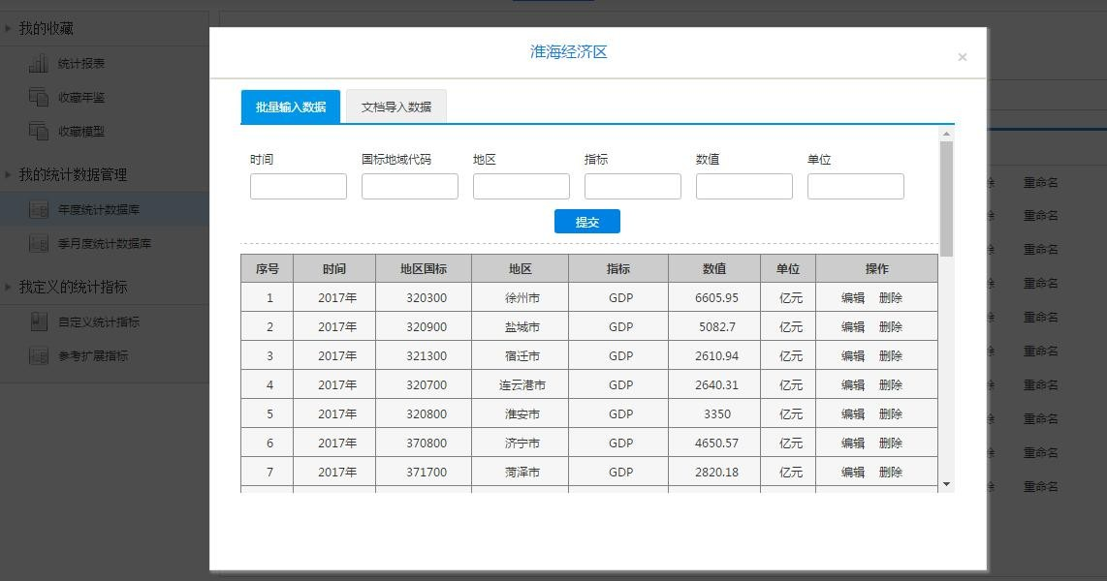
点击该条目的编辑按钮，则该条目内容进入上方编辑区，修改完成后点击“提交”即可。点 击条目后的删除操作，则删除数据表里的该条目数据。

图 116 我的统计数据-编辑-批量输入数据
从 excel 导入数据（图 117）：该标签下展示了标准的 excel 数据格式，也可以下载 excel
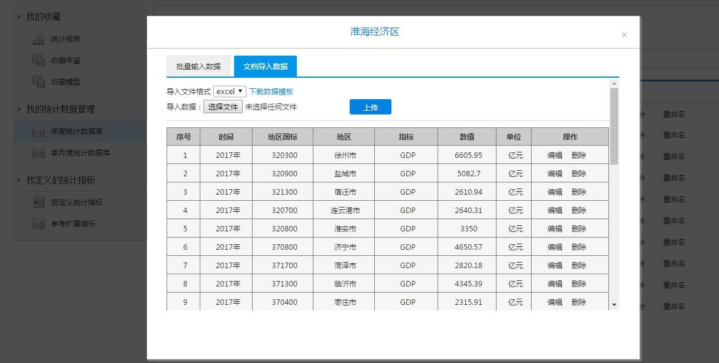
格式模板。点击选择文件，上传正确格式的 excel 文件即可。
图 117 我的统计数据-编辑-从 Excel 导入数据

我定义的统计指标
我定义的统计指标对自定义指标进行统一管理。该部分包括自定义统计指标和参考扩展 指标两部分。
    - 自定义统计指标
自定义扩展指标展示扩展指标名称、指标公式和操作按钮。点击“创建”添加扩展指标（图
118）。

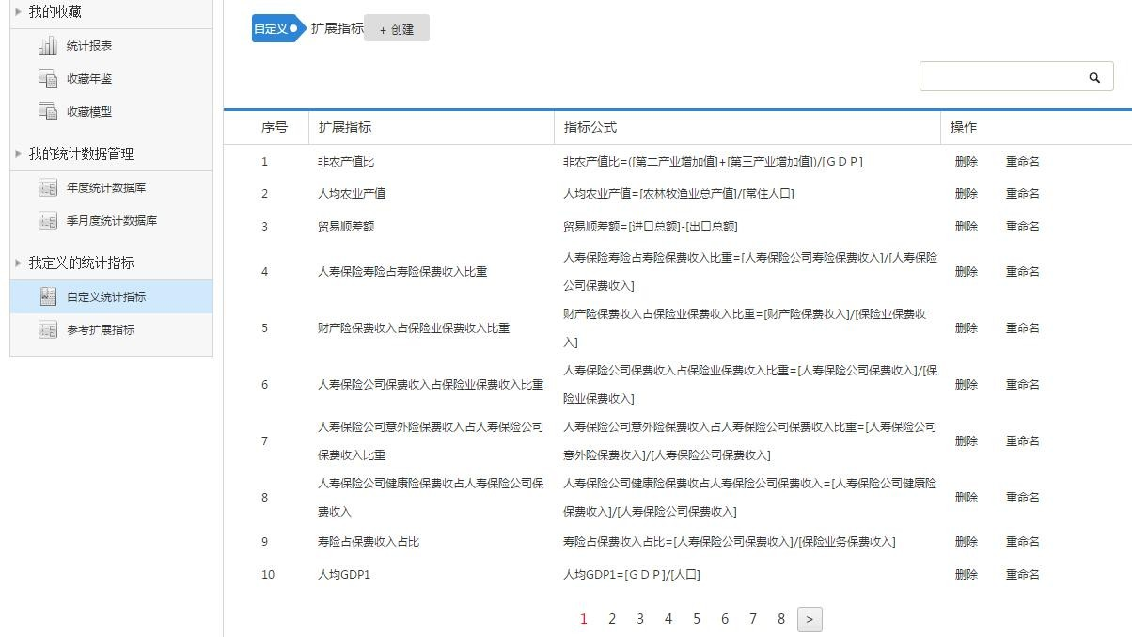
图 118 自定义统计指标
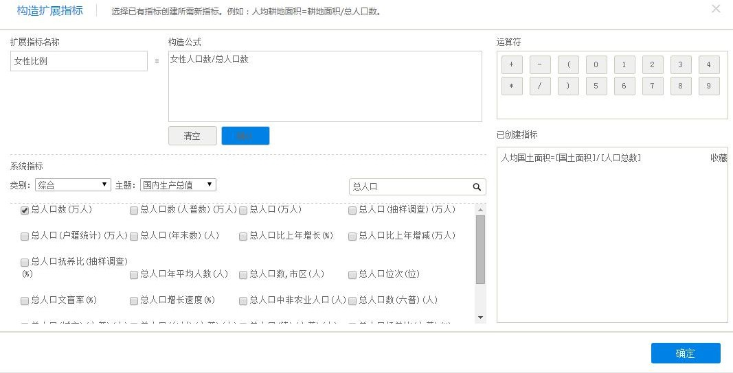
构建扩展指标功能。可以通过已有指标构造复合指标。点击“扩展指标”后的“创建” 按钮，显示扩展指标弹窗，如图 119 所示。扩展指标构造窗口包括四个区域。第一个区域是构造指标公式区域，输入扩展指标名称，然后利用右侧的运算符和下方的指标选择区域构造公式。例如要构造人均国土面积，则需要在指标选择区域分别选择国土面积和人口总数，然后通过运算符“/”连接即可，点击构造公式下方的“确认”按钮，则构造的公式显示在“已创建指标”区域里。可以一次构建多个扩展指标，点击弹窗“确定”，则创建的指标进入“已选择指标”列表里。

    - 参考扩展指标
图 119 扩展指标

参考扩展指标是系统提供的扩展指标列表，供用户研究参考使用。只能查看指标名称和 指标公式，删除/重命名等修改操作功能。

第七章 行业版经济社会发展统计数据库
如图 120 所示，将鼠标置于网站首页导航顶部的“行业版”，自动显示下拉菜单，可以点击进入各个部门/行业的经济社会发展数据库。

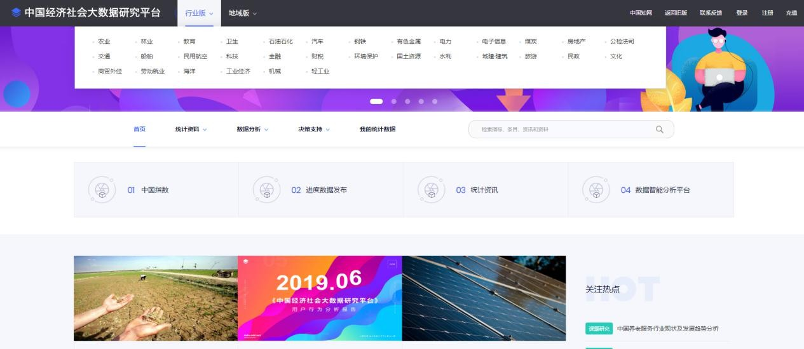
图 120 行业版经济社会发展统计数据库入口
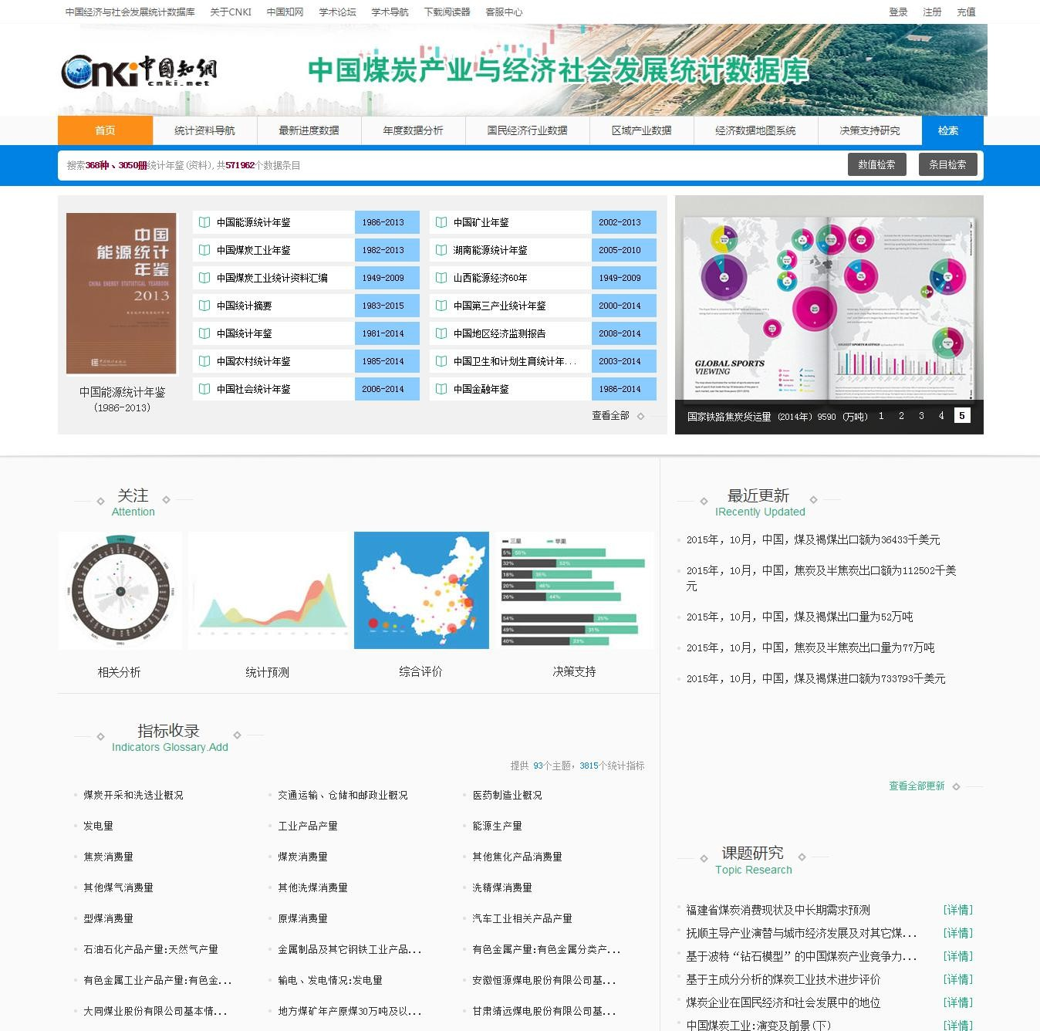
部门产业数据是为各个部门/产业定制的统计数据页。例如选择产业“煤炭”，则进入中国煤炭产业和经济社会发展统计数据库，如图 121 所示。各个部门/产业的经济发展数据库页面结构和功能基本一致，现以煤炭产业为例介绍。
图 121 中国煤炭产业与经济社会发展统计数据库

案例：“中国煤炭产业与经济社会发展统计数据库”首页
煤炭产业数据库首页包括七个子模块。分别是导航栏和搜索框、产业年鉴列表、指标数 据图示区、关注栏目、最近更新、指标收录和课题研究。
导航栏和搜索框：导航指示该地产业数据版块可实现的功能列表。搜索框用于是对该产 业数据范围内的统计数据（资料）进行搜索，可以进行数值检索和条目检索。操作方法同首 页的搜索操作，详见第二章介绍。
产业年鉴列表：产业年鉴列表模块展示该产业及与该产业相关的统计年鉴列表及收录年 份。例如中国能源统计年鉴（1986-2013），中国矿业年鉴（2002-2013）等，点击年鉴名称 进入年鉴浏览详情页，具体说明详见 3.3 节。点击“查看全部”可以查看该地区版收录的年
鉴列表，具体说明同 3.1 节。年鉴列表页可以进行年鉴的检索操作，检索方法及检索结果参
考 3.2 章节。
指标数据图示：右侧轮播图以直观的形式展现该产业最新的，最重要的指标数据。
关注：关注栏目是四种决策分析的方法，相关分析、统计预测、综合评价和决策支持。 这部分功能说明详见第九章。
最近更新：最近更新栏目显示的是本产业及相关产业最近更新的进度数据列表，点击查 看全部更新进入进度数据发布平台，该平台的说明及操作方法详见第五章。
指标收录：指标收录模块显示的是该产业版块收录的指标主题列表，默认展示 24 个主题，点击下方“展开”按钮，再次展开一部分的指标主题。点击主题名称，显示该主题下的指 标列表弹窗。
课题研究：该列表展示的是有关该产业的实证研究成果，点击“[详情]”浏览研究成果 详情页。

案例：“中国煤炭产业与经济社会发展统计数据库”导航功能
统计资料导航：点击进入该产业版收录的统计资料列表页，可以按照领域和资料类型进 行筛选，也可以限定搜索条件进行年鉴的检索。点击某种年鉴下的年份列表，进入该册年鉴 的详情浏览页。
最新进度数据：点击进入进度数据发布平台页，设定主题和年份，选择子主题，生成子 主题在当前时间上的统计报表。
年度数据分析：年度数据分析功能说明及操作参考 4.2 章节。
国民经济行业数据：国民经济行业数据分析功能说明及操作参考 4.1 章节。
区域产业数据：点击进入有关该产业的数值检索结果页，可以在结果页通过分组对结果 进行筛选，也可以重新设置条件进行数值检索。详情参考 2.2 章节。
经济数据地图系统：点击进入该产业版的数据地图系统，在该页面上可以按照主题进行 图表的浏览和修改操作。参考 6.1 和 4.6 章节。
决策支持研究: 详情参考第九章。

第八章 地域版经济社会发展统计数据库
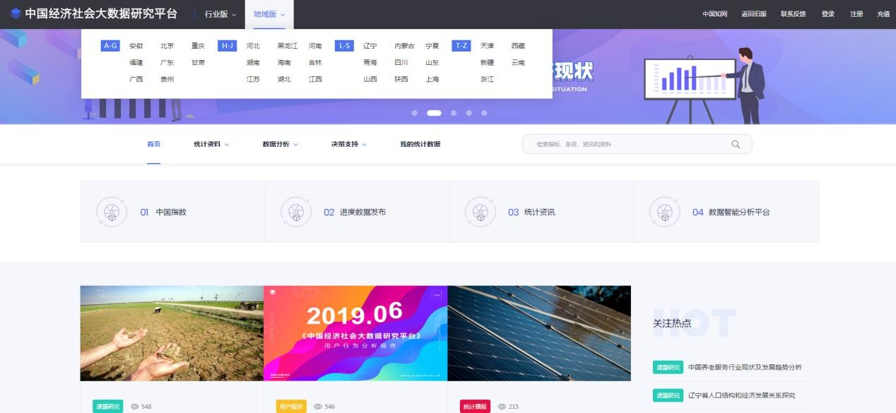
如图 122 所示，将鼠标置于网站首页导航顶部的“地域版”，自动显示下拉菜单，可以点击进入各个省份的经济社会发展数据库。
图 122 地域版经济社会发展统计数据库入口
地区数据是为各个省市定制的统计数据页。例如选择地区“山西省”，则进入山西省经济社会发展统计数据库，如图 123 所示。各个省市的经济发展数据库页面结构和功能基本一致， 现以山西省为例介绍。

8.1 案例：“山西省经济社会发展统计数据库”首页
山西省经济社会发展统计数据库首页包括八个子模块。导航和搜索框，地区年鉴列表， 地理信息系统，关注栏目，最近更新，区县发展概况，指标收录和课题研究。
导航和搜索框：导航指示该地区数据版块可实现的功能列表。搜索框用于是对该地区数 据范围内的统计数据（资料）进行搜索，可以进行数值检索和条目检索。操作方法同首页的 搜索操作，详见第二章介绍。
地区年鉴列表：地区年鉴列表模块展示该地区范围内的统计年鉴列表及收录年份。例如 山西统计年鉴（1983-2014），晋城统计年鉴（2003-2014）等，点击年鉴名称进入年鉴浏览 详情页，具体说明详见 3.3 节。点击“查看全部”可以查看该地区版收录的年鉴列表，具体
说明同 3.1 节。年鉴列表页可以进行年鉴的检索操作，检索方法及检索结果参考 3.2 章节。

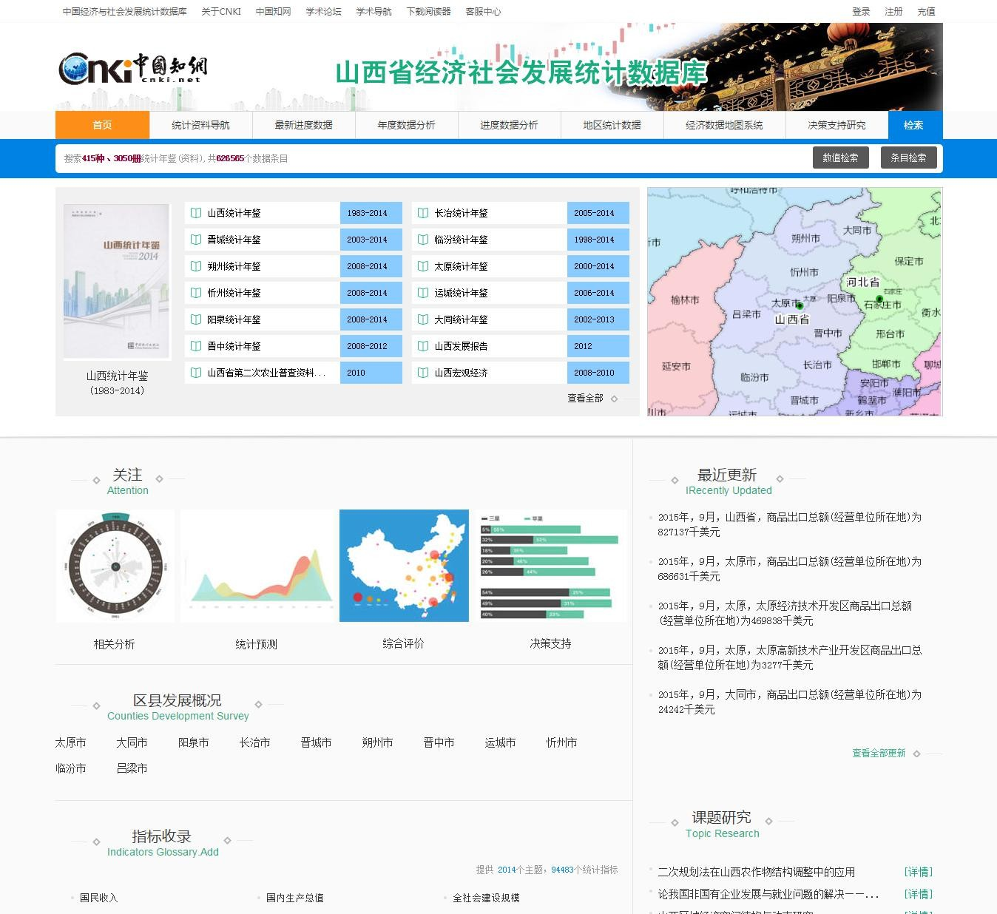
图 123 山西省经济社会发展统计数据库首页
地理信息系统：点击右侧的地图进入该地区版的地理信息系统页面。可以通过右侧的统 计列表选择要查看的主题名字，点击之后即可生成对应的统计图表。如图 47 所示。同样， 在该页面上可以查看源数据表格、改变图表类型、修改图层、查看图例和保存地图。可参考
4.6 章节。
关注：关注栏目是四种决策分析的方法，相关分析、统计预测、综合评价和决策支持。 这部分功能说明详见第九章。
最近更新：最近更新栏目显示的是本省及其下属地区最近更新的进度数据列表，点击查 看全部更新进入进度数据发布平台，该平台的说明及操作方法详见第五章。
区县发展概况：区县发展概况展示该省下属的地市名称列表，点击某一地市名称，例如 太原市，则进入地区为“太原市”的条目检索结果页，在该结果页展示了有关太原市的各个领 域、各个方面的经济发展条目内容。
指标收录：指标收录模块显示的是该地区版块收录的指标主题列表，默认展示 24 个主题，点击下方“展开”按钮，再次展开一部分的指标主题。点击主题名称，显示该主题下的指 标列表弹窗。如图 125 所示。

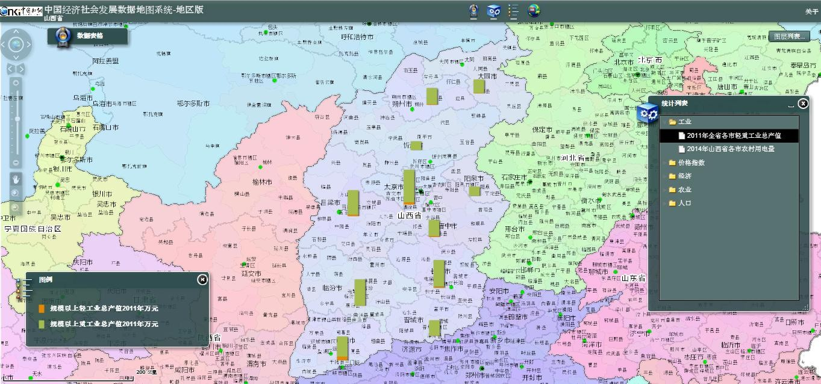
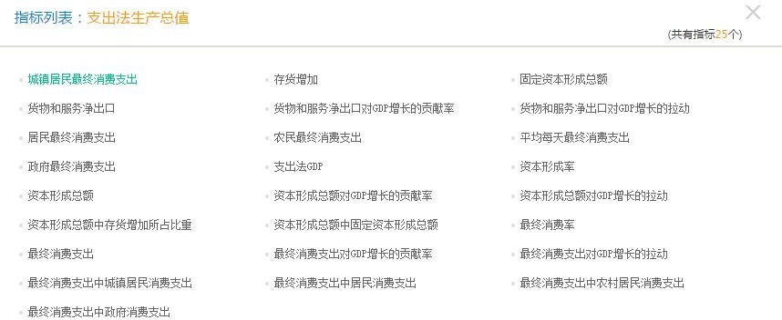
图 124 山西省-地理信息系统
图 125 指标收录-支出法生产总值
课题研究：该列表展示的是有关该地区的实证研究成果，点击“[详情]”浏览研究成果 详情页。

8.2 案例：“山西省经济社会发展统计数据库”导航功能
统计年鉴导航：点击进入该地区版收录的统计资料列表页，可以按照领域和资料类型进 行筛选，也可以限定搜索条件进行年鉴的检索。点击某种年鉴下的年份列表，进入该册年鉴 的详情浏览页。
最新进度数据：点击进入进度数据发布平台页，设定主题和年份，选择子主题，生成子 主题在当前时间上的统计报表。
年度数据分析：年度数据分析功能说明及操作参考 4.1 章节。
进度数据分析：进度数据分析功能说明及操作参考 4.2 章节。
地区数据分析：点击进入有关该地区的数值检索结果页，可以在结果页通过分组对结果 进行筛选，也可以重新设置条件进行数值检索。详情参考 2.2 章节。
经济数据地图系统：点击进入该地区版的数据地图系统，在该页面上可以按照主题进行 图表的浏览和修改操作。参考 4.6 章节。
决策支持研究：详情参考第五章。

